Содержание
Изм.
Лист
№ докум.
Под.
Дата
Лист
2
ТПЖА.090303.010 ПЗ
Разраб.
Вологжанинана
Пров.
Стариков А.И.
Т.контр.

Н.контр.

Утв.

Проектирование и разработка розничного интернет-каталога автозапчастей
Лит.
Листов
104
Кафедра САУ
Группа ПИб-5301
Введение 3
1. Аналитическая часть 5
1.1 Анализ существующих методов разработки интернет-каталога 5
1.2 Выбор языка программирования 11
1.3 Выбор СУБД для реализации интернет-каталога 13
2. Проектная часть 15
2.1 Функциональное моделирование интернет-каталога 15
2.2 Проектирование интернет-каталога автозапчастей 19
2.2.1 Диаграмма вариантов использования (Use Case diagram) 19
2.2.2 Диаграмма состояний (Statechart diagram) 20
2.2.3 Диаграмма деятельности (Activity diagram) 21
2.2.4 Диаграмма последовательности (Sequence diagram) 22
2.2.5 Диаграмма классов (Class diagram) 23
2.3 Моделирование структуры базы данных 24
2.4 Разработка физической модели базы данных 26
3. Практическая часть 28
3.1 Разработка структуры меню интернет-каталога 28
3.2 Схема технологического процесса 28
3.3 Описание веб-интерфейса 38
3.4 Размещение интернет-каталога на хостинг 50
4. Экономическая часть 53
4.1 Обоснование целесообразности разработки 53
4.2 Оценка конкурентоспособности 54
4.3 Календарный график выполнения работ 57
4.4 Расчет затрат на разработку проекта 59
4.5 Расчет эксплуатационных затрат 64
4.6 Расчет показателей экономического эффекта 69
Заключение 73

Приложение А (справочное) Протокол встречи с заказчиком 75
Изм.
Лист
№ докум.
Под.
Дата
Лист
2
ТПЖА.090303.010 ПЗ
Разраб.
Вологжанинана
Пров.
Стариков А.И.
Т.контр.

Н.контр.

Утв.

Проектирование и разработка розничного интернет-каталога автозапчастей

Лит.
Листов
104
Кафедра САУ
Группа ПИб-5301
Приложение Б (справочное) Устав проекта 76
Приложение В (обязательное) Техническое задание на разработку интернет-каталога автозапчастей 79
Приложение Г (обязательное) Авторская справка 96
Приложение Д (обязательное) Перечень принятых сокращений 84
Библиографический список 100

Введение
Интернет представляет собой огромную среду для поиска новых партнеров, клиентов и организации сбыта товара. Необходимо уметь использовать средства электронной коммерции с целью повышения конкурентоспособности фирмы, путей реализации продукции, а так же сбора и увеличения клиентской базы.
Актуальностью разработки информационной системы интернет – каталога автозапчастей является потребность организации ООО СК «Техцентр» в создании и увеличении товарооборота по новому направлению продаж автокомпрессоров.
С одной стороны, организация планирует продажу запчастей, но с другой стороны потенциальные покупатели не знают об этом.
Проблема состоит в отсутствие рекламы и источников информации о новом направлении организации.
Тема ВКР: Проектирование и разработка розничного интернет-каталога автозапчастей.
Целью работы является проектирование, и разработка розничного интернет-каталога для удобного и структурированного представления информации по автозапчастям потенциальным и действующим клиентам организации.
Для достижения поставленной цели необходимо решить следующие задачи:
- сформулировать функциональные требования к разрабатываемому каталогу;
- провести анализ существующих методов разработки интернет-каталога;
- рассмотреть клиент-серверные системы управления базами данных и выбрать наиболее подходящую для интернет-каталога;
- спроектировать логику взаимодействия с пользователем;
- разработать общую структуру каталога запчастей;
- построить логическую модель базы данных;
- построить физическую модель базы данных;
- разработать алгоритмы функционирования разрабатываемого каталога запчастей;
- рассчитать экономическую эффективность
- реализовать интернет-каталог.
Итоговый результат работы может быть использован в качестве полноценного сайта с каталогом продукции, а так же в виде инструмента управления контентом для администратора или контент-менеджера.

1. Аналитическая часть

Анализ существующих методов разработки интернет-каталога
Существует множество способов создания интернет-каталога, к основным методам относятся:
- самостоятельное написание сайта с помощью языка программирования;
- создание интернет-каталога с помощью системы CMS (WordPress, Joomla, Drupal);
- использование площадки для создания интернет-каталога (Wix, ucoz, ukit);
- использование программы-конструктора (визуального редактора, например Adobe DreamViewer).
Рассмотрим более подробно вышеперечисленные методы создания интернет-каталога [10].
- Самостоятельное написание сайта с помощью языка программирования.
Этот метод заключается в самостоятельной разработке сайта с полным выполнением всех этапов, начиная с прорисовки макета и заканчивая размещением готового интернет-каталога на хостинге. Нарисованный макет верстается на языке html и может интегрироваться с движком, либо использоваться в качестве шаблона на сайте. CSS используется для настройки стилей и формирует внешний вид интернет-каталога. Для полноценной работы требуется разработка базы данных и написание функциональной часть на одном из языков программирования.
В использовании этого метода есть очень важное преимущество – в дальнейшем наработки можно будет использовать для совершенствования текущего интернет-каталога и ускоренного создания новых сайтов.
Таким образом, на базе созданной системы управления можно развивать ее функционал под текущие потребности организации.
- Создание сайта на CMS движке (WordPress, Joomla, Drupal).
CMS (Content Management System) – система управления контентом сайта. Данный метод имеет следующие особенности:
- создание интернет-каталога без верстки, за счет наличия множества готовых шаблонов оформления;
- администрирование интернет-каталога (управление контентом);
- возможность добавления практически любой функции, с помощью установки модулей и плагинов;
- доступ к обновлениям, патчам безопасности и техническая поддержка.
Рассмотрим три самых популярных CMS системы WordPress, Joomla, Drupal. Все три системы имеют открытый исходный код и абсолютно бесплатные [38, 39, 40].
Таблица 1- Сравнение CMS систем WordPress, Joomla и Drupal.
Описание | WordPress | Joomla | Drupal
Стоимость | Бесплатно | Бесплатно | Бесплатно
Наличие бесплатных плагинов | Да, более 47 593 | Да, более 8634 | Да, более 35825
Наличие готовых бесплатных шаблонов | Да, есть платные шаблоны | Да, есть платные шаблоны | Да, есть платные шаблоны
Время установки | 5 минут | 15 минут | 10 минут
Загрузка нескольких файлов | Да | Да | Плагин
Интернет-каталог | Плагин | Плагин | Плагин
Личный кабинет | Плагин | Плагин | Плагин
Продолжение таблицы 1
Поиск по сайту | Плагин | Плагин | Плагин
Поиск по админке | Отдельно по элементам | Отдельно по элементам | Нет
Корзина | Плагин | Плагин | Плагин
Удобные для SEO ссылки (ЧПУ) | Да, но есть проблемы | Да, но есть проблемы | Да, но есть проблемы
Карта сайта | Плагин | Плагин | Плагин
Вывод мета тегов для SEO | Плагин | Плагин | Плагин
Количество поддерживаемых языков | 62 | 66 | 100
База данных | MySQL , MariaBD | MySQL | MySQL, MariaBD, Percona server
Ключевые особенности | - интуитивно понятные варианты публикации и управления контентом;  - мощный редактор, позволяющий легко форматировать контент;  - высокая настраиваемость благодаря тысячам плагинов и тем. | - поддержка пользовательских типов сообщений;  - расширенные возможности управления пользователями;  - поддержка многоязычности;  - поддержка уникальных шаблонов для каждого типа страницы. | - гибкая система создания и управления сообщениями;  - расширенные настройки управления пользователями и разрешения;  - поддержка многоязычных сайтов;  - высокая безопасность.

Продолжение таблицы 1
Недостатки | - уязвимость системы безопасности;  - коробочный вариант подходит только для создания простого блога или визитки;  - большая нагрузка на сервер;  - дубли страниц. | - сложная панель управления;  - средняя скорость работы;  - сложная настройка шаблонов;  - уровень безопасности требует доработки плагинами;  - обновления не всегда работают корректно, могут приводить к сбоям вплоть до невоз-можности войти в панель управления или потери данных. | - сложность освоения и ис-пользования;  - настройка большинства модулей требует высокий уровень знаний программирования  - для стабильной и быстрой работы сайта нужен мощный сервер
Таким образом, в CMS есть все необходимое для создания интернет-каталога, однако существует ряд недостатков, которые могут существенно сказаться на его работе. Во всех трех CMS требуется мощный сервер для стабильной и быстрой работы интернет-каталога.
- Сервисы для создания сайта (Wix, ucoz, ukit).
Все настройки на сервисах по создания сайта выполняются визуально без знания языков программирования. Основные недостатки: ограничение функционала, наличие рекламы данных сервисов и присваивание доменного имени третьего порядка (например, auto.dir.ru).
За расширенные возможности управления интернет-каталогом требуется ежемесячная плата, и каждый сервис устанавливает свою стоимость. Основные площадки для создания интернет-каталога по популярности использования идут в следующем порядке: Wix, ukit, ucoz [6, 7, 8].
Таблица 2 - Сравнение сервисов для создания сайта
Описание | Wix | ukit | ucoz
Есть возможность создания интернет-каталога | Да | Да, небольшой интернет-каталог | Да
Уровень пользователей | Продвинутые пользователи | Новички | Продвинутые пользователи
Адаптивность шаблонов | Да | Да | В официальном каталоге нет, нужно искать или покупать
Уровень кастомизации шаблонов | Высокий | Средний | Низкий
Возможность создания сайта с нуля | Да | Нет | Да, но потребуются профессиональные знания в дизайне и верстке
Обучающие материалы | База знаний, обучающие статьи | Руководство, FAQ и блог | FAQ, мануалы, учебник
Возможность редактировать и добавлять код | Да | Да, только на максимальном тарифе | Да
Наличие бесплатного тарифа | Да | Да | Да
Пробный период | Нет | 14 дней | Нет
Стоимость платной версии | 123 – 488 рублей в месяц | 260 – 775 рублей в месяц | 193 – 645 рублей в месяц

Продолжение таблицы 2
Домен в подарок | Нет | Нет | Да
Недостатки | - недостаточно запоминающийся адрес страницы в бесплатной версии;  - есть ограниче-ние по скорости загрузки сайта на бесплатной версии. | - некоторые недоработки функционала и пользовательского интерфейса. | - рекламные баннеры сторонних организаций;  - невозможность полного переноса сайта на другой хостинг;  - отсутствие возможности устанавливать на хостинг сторонние скрипты, можно использовать только штатные;  - администрация сервиса может заблокировать работу сайта без возможности его восстановления;  - однообразные шаблоны.

- Использование визуального редактора Adobe DreamViewer.
Визуальный редактор это инструмент программиста, который позволяет сверстать страницу либо сгенерировать код любого элемента сайта. Adobe DreamViewer является наиболее распространённым визуальным редактором, который отлично подходит для быстрого создания веб-страниц. Например, для демонстрации макета будущего сайта заказчику.
Таким образом, были рассмотрены основные методы создания интернет-каталога и проведен анализ, в результате которого наиболее оптимальным вариантом является самостоятельное написание сайта с использованием языка программирования. При использовании данного метода будет получен не только работающий интернет-каталог, но и уникальный продукт, функции и стоимость которого будет зависеть от поставленных задач и опыта разработчика.

Выбор языка программирования
Рассмотрим самые распространённые языки программирования, которые используются для разработки сайтов: php, Ruby и Python.
Php – язык программирования, позволяющий создавать динамические веб-сайты, который работает на стороне сервера. Этот язык пользуется особой популярностью за счет своей гибкости, простоте в освоении и возможности создания не нем любого сайта или веб-приложения.
Ruby – объектно-ориентированный язык программирования, характеризующийся автоматическим управлением памятью и динамической типизацией.
Python – язык программирования, предназначенный для интерпретации скриптов различного назначения, позволяющий совмещать процедурный подход к написанию кода с объектно-ориентированным.
Сравнительная характеристика вышеперечисленных языков программирования представлена в таблице 3 [13, 36, 41].
Таблица 3 - Сравнение Php, Ruby, Python
Php | Ruby | Python
Преимущества:
Легкий в освоении | Простой и понятный синтаксис | Легкий и быстрый в изучении
Бесплатное программное обеспечение по лицензии PHP | Кроссплатформенность и открытый исходный код | Поддерживается множеством платформ и операционных систем
Крупное сообщество пользователей и разработчиков | Может быть встроен в язык разметки гипертекста | Читабельный и организованный синтаксис

Продолжение таблицы 3
Расширенная поддержка баз данных | Язык программирования сверхвысокого уровня | Огромное сообщество поддержки
Предоставляет большое количество доступных расширений и исходных кодов | Простое подключение к базам данных DB2, MySQL, Oracle и Sybase | Объектно-ориентиро-ванный подход к программированию
Хорошая альтернатива конкурентам, таким как ASP (Active Server Pages) от Microsoft | Возможность написания внешних библиотек на Ruby или C | Реюзабилити (возможность повторного использования) за счёт тщательной разработки пакетов и модулей
Работает практически на любой операционной системе или платформе | Возможность написания многопоточных прило-жений с простым API [3].
Недостатки:
Скудный функционал для обработки ошибок | Возможны трудности в изучении | Недостаточно эффективная работа с многоядерными и многопроцессорными вычислительными системами
Глобальные параметры конфигурации могут менять семантику языка, осложняя процессы внедрения и совместимости | Нехватка информационных ресурсов и сравнительно медленная разработка обновлений | Ограниченный уровень доступа к базам данных
Имеет слабые средства для работы с исключениями | Большие затраты процессорного времени (CPU time) по сравнению с другими языками | Отсутствие коммерческой поддержки даже для Open Source проектов (однако, эта ситуация начинает меняться)
В результате сравнения языков программирования, наиболее подходящим для разработки интернет-каталога является язык php, поскольку обладает всем необходимым функционалом. Ruby не подходит по причине больших затрат процессорного времени по сравнению с другими языками, а
Python из-за ограниченного доступа к базам данных.

Выбор СУБД для реализации интернет-каталога
Рассмотрим три клиент-серверные СУБД с открытым кодом: MySQL, SQLite и PostgreSQL. Все три системы управления данными описаны в таблицах 4, 5 и 6 соответственно [9].
Таблица 4 - Описание MySQL
Достоинства | Недостатки
простота в установке и эксплуатации сервера | СУБД не позволяет корректно применять регулярные выражения
сервер поддерживает большинство функционала SQL | наиболее быстрый тип таблиц MyISAM имеет не высокую надежность при достижении таблиц размера более 10 Гб.
многие функции обеспечивают безопасность по умолчанию | медленная разработка
MySQL легко работает с большими объемами данных и легко масштабируется
упрощение некоторых стандартов, что позволяет значительно увеличить производительность
Таким образом, MySQL позволит эффективно функционировать разрабатываемому интернет-каталогу, за счет простоты в эксплуатации, высокой производительности и обеспечению безопасности.
Таблица 5 - Описание SQLite
Достоинства | Недостатки
файловая структура состоит из одного файла (библиотеки) | база данных не поддерживает все особенности SQL
легкость переноса базы данных с одного хостинга на другой простым копированием файла | отсутствие возможности увеличения производительности
движок SQLite и интерфейс к ней реализованы в одной библиотеке, что увеличивает скорость выполнения запросов
Главным отличием SQLite от других СУБД является реализация данного движка в одной библиотеке, но у нее есть существенные недостатки, такие как низкая производительность и плохая поддержка SQL.
Таблица 6 - Описание PostgreSQL
Достоинства | Недостатки
проверенная система транзакций | Невысокая производительность
большое количество дополнений, позволяющих разрабатывать данные для СУБД и управлять ими | число пользователей ограниченно
возможность расширения функционала за счет сохранения процедур | слабая поддержка СУБД хостингами
PostgreSQL является не только реляционной, но и объектно-ориентированной СУБД
Поскольку интернет-каталог подразумевает неограниченное число зарегистрированных пользователей, СУБД PostgreSQL не подходит для решения данной задачи, к тому же его поддерживает небольшое количество хостингов.
В ходе сравнения было выявлено, что наиболее подходящей СУБД для разработки интернет-каталога является MySQL.

2. Проектная часть

2.1 Функциональное моделирование интернет-каталога
Для создания функциональной модели используется методология IDEF0, которая включает в себя материальные объекты, связывающие функции, а так же имеет возможность отражения деятельности организации.
Было выбрано CASE-средство для моделирования, которое поддерживает методологию IDEF0 – Bpwin.
Рассмотрим деятельность организации до использования интернет-каталога, то есть функциональную модель деятельности организации «как есть», изображенную на рисунке 1.
К входным потокам информации относятся:
- Данные о запчастях, поступивших от поставщиков;
- Заказы запчастей от клиентов;
- Информация о клиентах, которая требуется для составления договора купли-продажи.
Управляющее воздействие включает в себя:
- Устав организации ООО СК «Техцентр»;
- Законодательство Российской Федерации.
К механизмам управления относятся:
- Персонал.
К выходным потокам информации относятся:
- Проданные автозапчасти;
- Документы об оплате.

Рисунок 1 – Диаграмма деятельности организации «как есть»
Для того чтобы более подробно рассмотреть деятельность организации нужно применить декомпозицию, то есть разбиение основного процесса на более мелкие операции.
Декомпозиция деятельности организации «как есть» представлена на рисунке 2.
Рисунок 2 – Декомпозиция деятельности организации «как есть»
Заказы клиентов поступают в организацию ООО СК «Техцентр» во время личного обращения покупателя или по телефону. Менеджер звонит на склад или смотрит на сайте у поставщиков партнеров, есть ли в наличии необходимые запчасти. Затем заключается договор купли-продажи запчастей в двух экземплярах (для покупателя и для организации). В договоре клиент указывает информацию о себе. Менеджер отправляет заявку на формирование заказа на склад и выставляет счет на оплату запчастей покупателю. Кладовщики на основании созданной заявки находят необходимые запчасти и подготавливают их для дальнейшей выдачи и транспортировки. Бухгалтер проверяет оплату счета, и на основании проверки передает чек об оплате заказчику. Склад выдает или доставляет заказанные запчасти покупателю на основании документов об оплате.
На рисунке 3 изображена функциональная модель деятельности организации «как должно быть».
Входные, выходные данные и управляющие воздействия аналогичны модели «как есть». Отличие в том, что к механизмам управления добавляется интернет-каталог автозапчастей, основной функцией которого является получение заявок на покупку автозапчастей, а так же наличие функционала по управлению контентом.

Рисунок 3 – Диаграмма деятельности организации «как должно быть»
Декомпозиция деятельности организации «как должно быть» представлена на рисунке 4.
Рисунок 4 – Декомпозиция деятельности организации «как должно быть»
Заказы клиентов поступают в организацию ООО СК «Техцентр» тремя способами:
- комментарии в интернет-каталоге;
- по телефону;
- во время личного обращения покупателя.
Информация о клиентах поступает:
- из интернет-каталога, если пользователь зарегистрировался или оставил комментарии к запчастям;
- в процессе беседы с менеджером;
- во время заключения договора.
Менеджер заносит данные о поступивших запчастях в интернет-каталог и при продаже запчастей, ему больше не нужно звонить на склад или заходить на сайты поставщиков. Все остальные операции аналогичны модели «как есть».

2.2 Проектирование интернет-каталога автозапчастей
Для проектирования интернет-каталога был использован язык графического описания UML (Unified Modeling Language), который является унифицированным языком моделирования.
В процессе проектирования были разработаны следующие диаграммы:
- Use Case diagram – диаграмма вариантов использования;
- Statechart diagram – диаграмма состояний;
- Activity diagram – диаграмма деятельности;
- Sequence diagram – диаграмма последовательности;
- Class diagram – диаграмма классов.

2.2.1 Диаграмма вариантов использования (Use Case diagram)
Данный тип диаграммы предназначен для создания списка операций, выполняемых интернет-каталогом, а так же представляет собой диаграмму функций, которая отражает сценарии поведения объектов, взаимодействующих с интернет-каталогом [1].
Любая модель, обладающая собственным поведением, может выступать в виде сущности. Use Case диаграмма интернет-каталога автозапчастей представлена на рисунке 5.
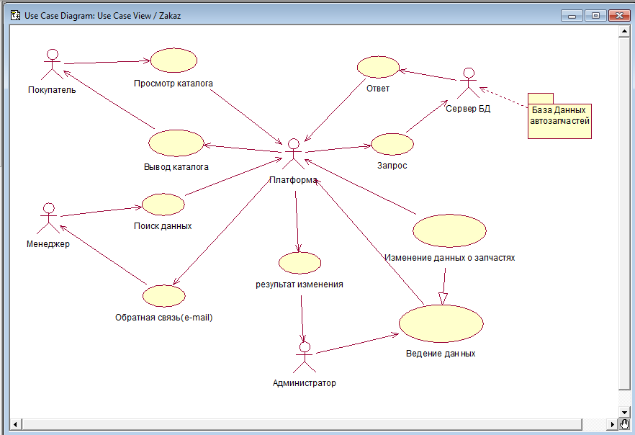
Рисунок 5 – Диаграмма вариантов использования интернет-каталога

2.2.2 Диаграмма состояний (Statechart diagram)
Диаграмма состояний позволяет отразить состояния или ситуации в течение жизни объекта, отвечающие ожидаемым событиям [1].
На рисунке 6 изображено состояние интернет-каталога при вводе, удалении или изменении данных администратором.
Рисунок 6 – Диаграмма состояния интернет-каталога при вводе, удалении или изменении данных (Statechart diagram)

2.2.3 Диаграмма деятельности (Activity diagram)
Последовательность процессов, их синхронизацию и ответвления представляет собой диаграмма деятельности [1].
Рисунок 7 – Диаграмма деятельности администратора интернет-каталога
Диаграмма, показанная на рисунке 7, отражает процесс ведения данных администратором, который включает в себя операции добавления либо удаления данных, а в совокупности является процессом изменения данных. Платформа представляет собой модель MVC (Model View Controller). В процессе изменения данных платформа отправляет запрос на сервер базы данных, где происходит обработка и в зависимости от типа выполняемой операции (ввод, удаление, изменение) формируется ответ, который возвращается на платформу.

2.2.4 Диаграмма последовательности (Sequence diagram)
Диаграмма последовательности – это порядок обмена сообщениями между объектами системы. Обмен сообщениями происходит в определенной последовательности, и Sequence Diagram позволяют получить отражение этого обмена во времени [2].
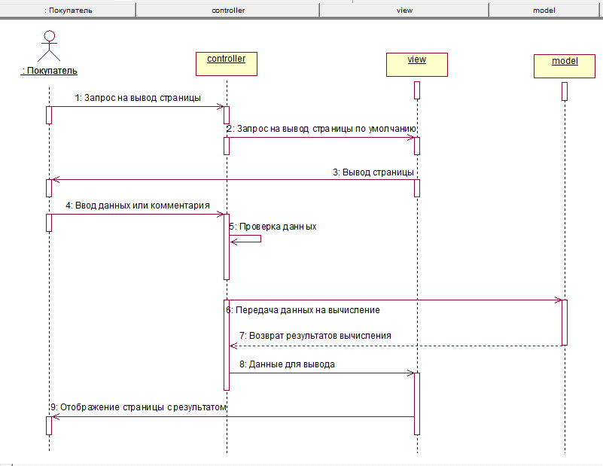
Рисунок 8 – Диаграмма последовательности взаимодействия покупателя с интернет-каталогом.
В диаграмме, представленной на рисунке 8, главными объектами являются покупатель и интернет-каталог, включающий в себя контроллеры, виды и модели. Течение времени показано в виде вертикальных прямоугольников. Стрелки отображают сообщения, которыми обмениваются объекты.
Покупатель обращается к интернет-каталогу, в результате чего отправляется запрос на вывод страницы, который обращается к контроллеру.
Контроллер отправляет запрос соответствующему виду, и запрашиваемая страница отображается в браузере покупателя.
Если покупатель вводит данные в форму регистрации или пишет комментарий к товару, тогда данные отправляются на соответствующий контроллер, где проходят проверку и в случае ее успешного прохождения передаются на обработку модели (на стороне сервера). В результате обработки данные возвращаются на контроллер и передаются в соответствующий вид для последующего отображения страницы покупателю.

2.2.5 Диаграмма классов (Class diagram)
Диаграмма классов — основная диаграмма, при помощи которой создается внутренняя структура системы, описывается наследование и взаимное положение классов друг относительно друга [2].
На рисунке 9 изображена диаграмма классов интернет-каталога автозапчастей.
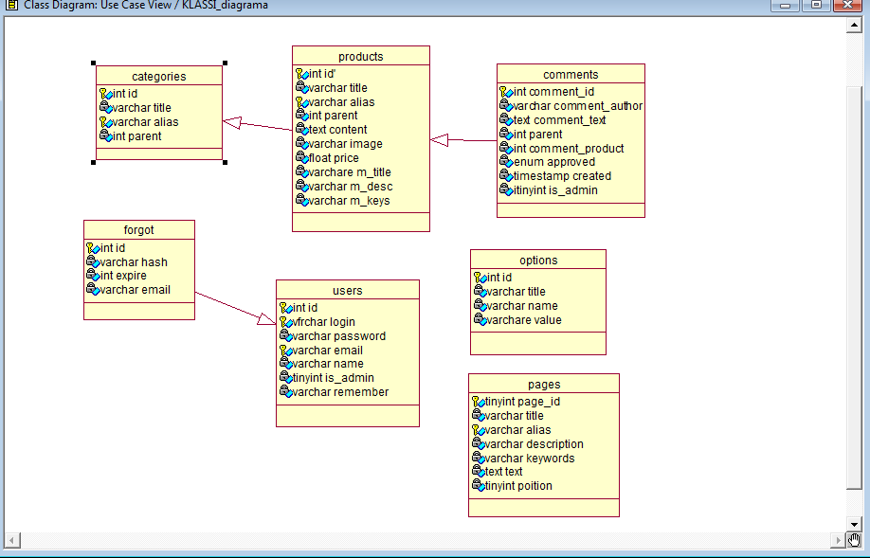
Рисунок 9 – Диаграмма классов интернет-каталога автозапчастей
Таким образом, созданные UML диаграммы отразили основные аспекты деятельности интернет-каталога, а именно:
- общее представление основного функционала и поведения объектов, взаимодействующих с интернет-каталогом;
- состояния каталога при вводе, удалении или изменении данных администратором, а так же деятельность администратора;
- последовательность взаимодействия покупателя с интернет-каталогом;
- представление классов интернет-каталога автозапчастей.

2.3 Моделирование структуры базы данных
Создание логической модели связано с разработкой концептуальной модели базы данных [5].
На рисунке 10 показана логическая модель базы данных интернет-каталога автозапчастей, где изображены основные сущности и связи между ними.
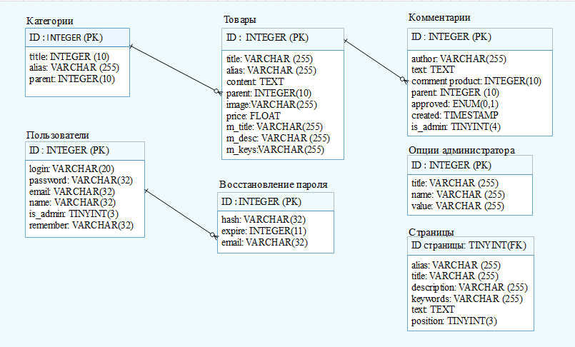
Рисунок 10 – Логическая модель базы данных интернет-каталога автозапчастей
Структура всех таблиц базы данных отображена в таблице 7.
Таблица 7 - Описание структуры таблиц базы данных
Наименование таблицы | Поле | Тип данных | Длина | Примечание
Категории | ID | integer | 10 | PK
 | title | integer | 10 | Название категории
 | alias | varchar | 255 | Алиас категории
 | parent | integer | 10 | Уровень вложенности
Товары | ID | integer | 10 | Первичный ключ
 | title | varchar | 255 | Название товара
 | alias | varchar | 255 | Алиас товара
 | content | TEXT |  | Описание товара
 | parent | integer | 10 | ID категории
 | image | varchar | 255 | Изображение
 | price | float |  | Цена товара
 | m_title | varchar | 255 | Название товара, которое будет отображаться во вкладке браузера
 | m_desc | varchar | 255 | Описание товара для поисковиков
 | m_keys | varchar | 255 | Слова, по которым будет отображаться страница в поиске
Комментарии | ID | integer | 10 | PK
 | author | varchar | 255 | Автор комментария
 | text | text |  | Содержание комментария
 | comment  product | integer | 10 | Id комментируемого товара
 | parent | integer | 10 | Номер предыдущего комментария
 | approved | enum | 0, 1 | 0 – не допущен к публикации,  1 – допущен
 | created | timestamp |  | Дата и время написания комментария
 | is_admin | tinyint | 4 | 1 – администратор,  0 – пользователь

Продолжение таблицы 7
Пользователи | ID | integer | 10 | PK
 | login | varchar | 20 | логин
 | password | varchar | 32 | пароль
 | email | varchar | 32 | email
 | name | varchar | 32 | имя пользователя
 | is_admin | tinyint | 3 | 1– администратор,  0 – пользователь
 | remember | varchar | 32 | сохранение куки для аутентификации пользователя
Восстановле-ние пароля | ID | integer | 10 | PK
 | hash | varchar | 32 | Ссылка для восста-новления пароля
 | expire | integer | 11 | Время действия пароля – 1 час
 | email | varchar | 32 | Должен совпадать с email регистрации
Опции админ-истратора | ID | integer | 10 | PK
 | title | varchar | 255 | Алиас опции
 | name | varchar | 255 | Название опции
 | value | varchar | 255 | Значение опции
Страницы | ID | integer | 10 | PK
 | alias | varchar | 255 | Алиас страницы
 | title | varchar | 255 | Название
 | description | varchar | 255 | Описание страницы
 | keywords | varchar | 255 | Ключевые слова страницы
 | text | text |  | Содержание страницы
 | position | tinyint | 3 | Порядковый номер страницы

2.4 Разработка физической модели базы данных
На основе логической модели, была разработана физическая модель базы данных интернет-каталога автозапчастей на сервере MySQL phpMyAdmin, которая показана на рисунке 11.
Рисунок 11 – Физическая модель базы данных интернет-каталога автозапчастей

3. Практическая часть

3.1 Разработка структуры меню интернет-каталога
Для того чтобы спроектировать логику взаимодействия интернет-каталога с пользователем, была составлена упрощенная структура меню сайта, представленная на рисунке 12.
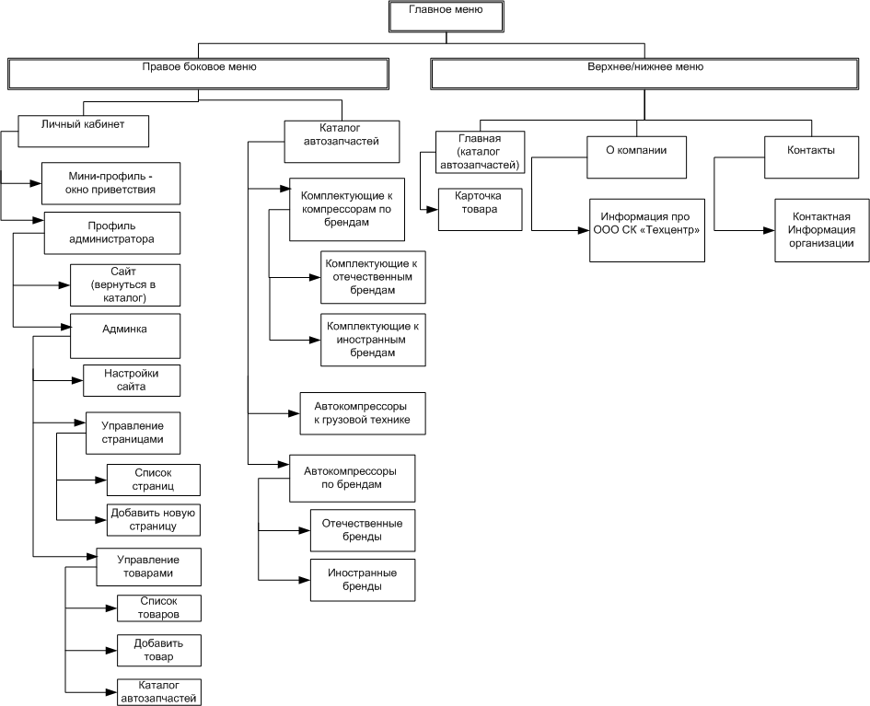
Рисунок 12 – Структура меню интернет-каталога автозапчастей
Главное меню сайта делится на несколько блоков:
- Основное меню располагается в верхней и нижней части интернет-каталога, а так же содержит следующие страницы:
- главную страницу сайта – каталог автозапчастей;
- о компании – информация про ООО СК «Техцентр»;
- контакты – контактная информация.

- Личный кабинет включает в себя:
- мини-профиль пользователя, который отображается в правом боковом меню и представляет собой форму для аутентификации или приветствующее сообщение пользователя, если он авторизован;
- профиль администратора находится на отдельной странице, для перехода на которую нужно к доменному имени сайта добавить строку «/admin». Для успешной авторизации в данном профиле, необходимо состоять в группе администраторов.
Меню профиля администратора включает в себя:
- Основное меню, которое содержит два пункта: «Админка» и «Сайт». На странице «Админка» отображены основные настройки интернет-каталога, а страница «Сайт» возвращает администратора на главную страницу интернет-каталога.
- Правое боковое меню в профиле администратора включает в себя «Управление страницами» и «Управление товарами». «Управление страницами» позволяет удалять и редактировать страницы сайта и добавлять новые. «Управление товарами» дает возможность администратору редактировать, удалять и добавлять новые товары.
Разработка технологической схемы обработки данных является следующим этапом проектирования интернет-каталога.

3.2 Схема технологического процесса
В данном разделе разрабатывается ряд технологических операций, которые преобразовывают информацию с момента ее получения до момента ее использования. Для отображения технологического процесса в соответствии с ГОСТ 19.003-80 были составлены блок-схемы для пользователя и администратора. На рисунке 13 показана схема входа в профиль администратора.
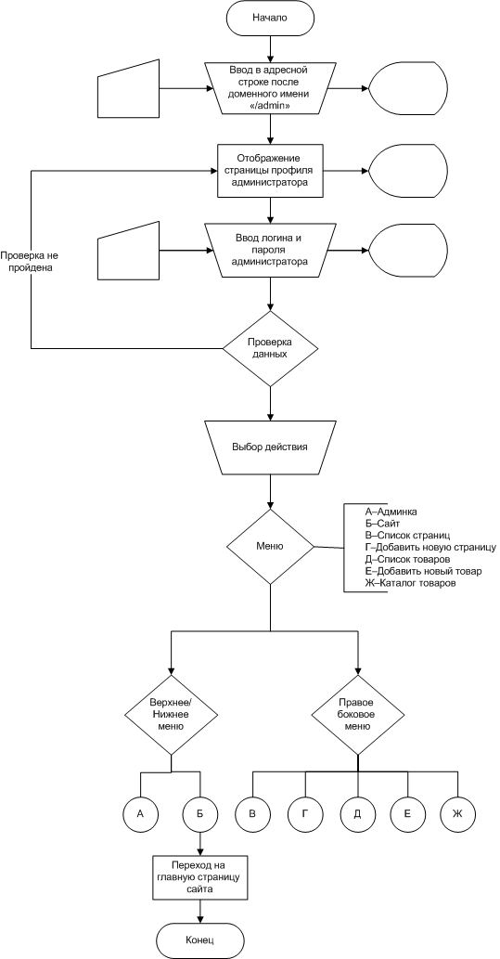
Рисунок 13 – Технологическая схема входа в профиль администратора
Технологическая схема изменения основных настроек сайта изображена на рисунке 14.
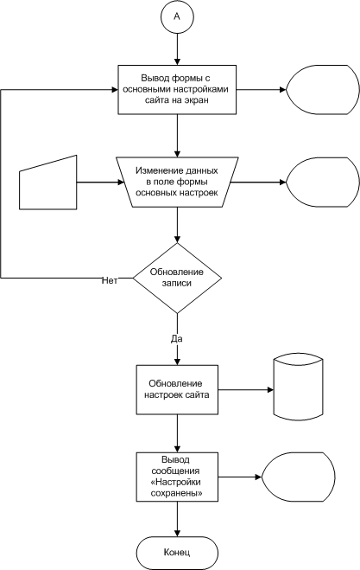
Рисунок 14 – Технологическая схема изменения основных настроек сайта
Технологическая схема изменения страниц в профиле администратора показана на рисунке 15.
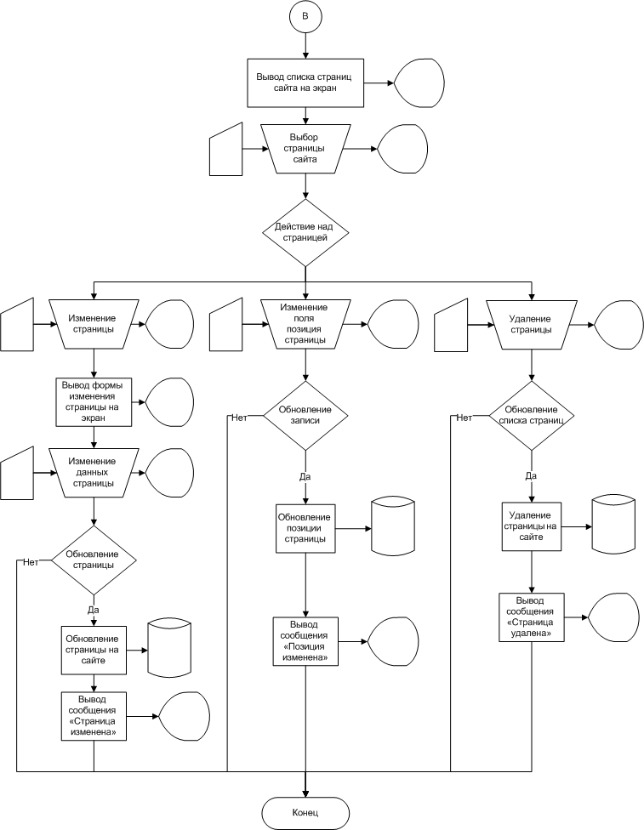
Рисунок 15– Технологическая схема изменения страниц

Технологическая схема добавления страниц на сайт изображена на рисунке 16.
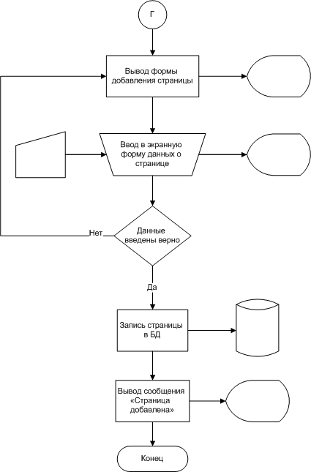
Рисунок 16– Технологическая схема добавления страниц
На рисунке 17 показана схема процесса изменения товара в профиле администратора.
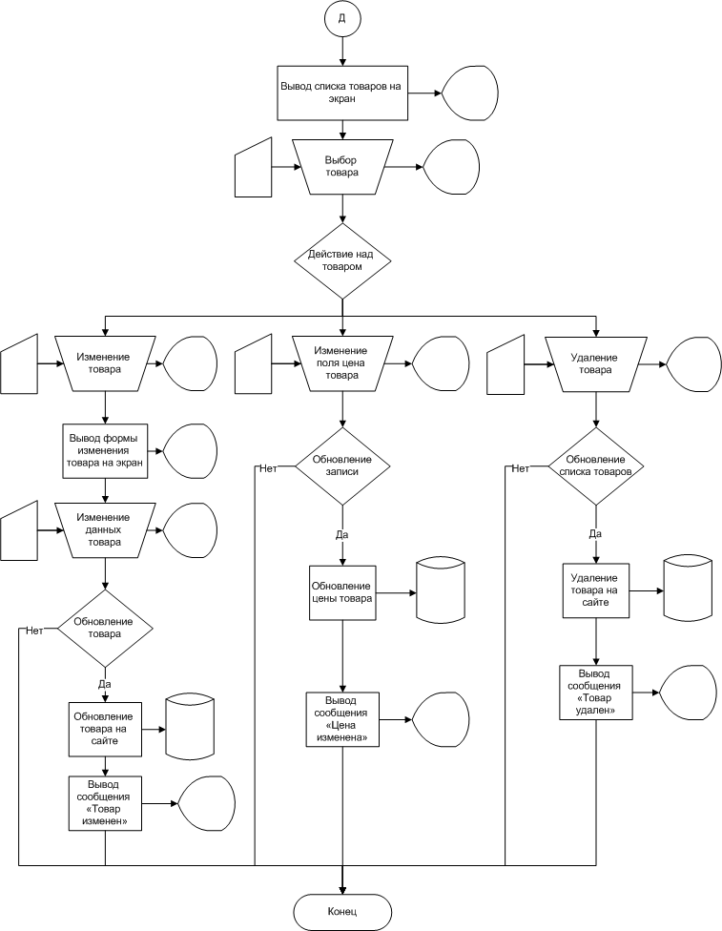
Рисунок 17– Технологическая схема изменения товаров
Технологический процесс «Ж», указанный на рисунке 13, полностью соответствует схеме, которая отображена на рисунке 17.
На рисунке 18 изображена схема процесса добавления товара в интернет-каталог.
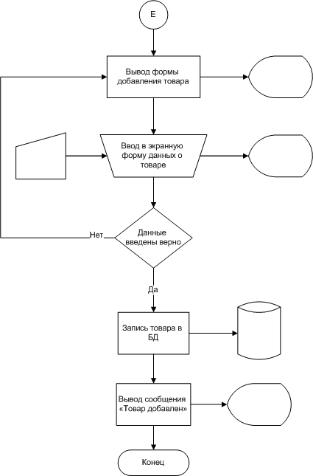
Рисунок 18–Технологическая схема добавления товара в интернет-каталог
Рассмотрим технологические процессы пользовательской части сайта. На рисунке 19 показана технологическая схема входа пользователя на сайт.
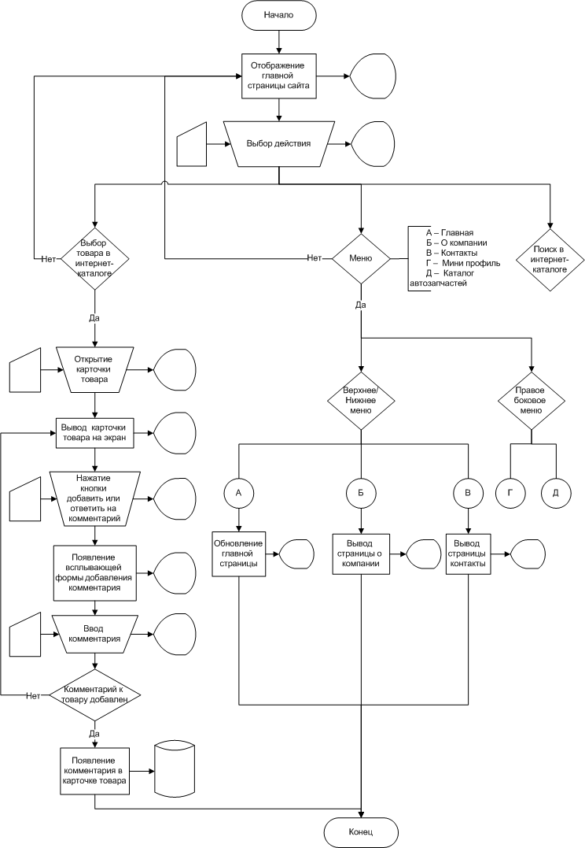
Рисунок 19–Технологическая схема входа пользователя на сайт
Схема взаимодействия пользователя с мини-профилем сайта изображена на рисунке 20.
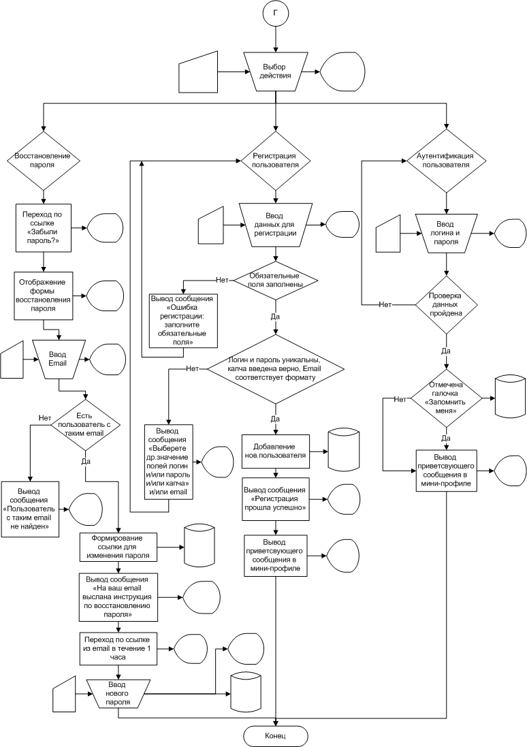
Рисунок 20–Технологическая схема мини-профиля пользователя
Технологический процесс поиска автозапчастей в интернет-каталоге показан на рисунке 21.
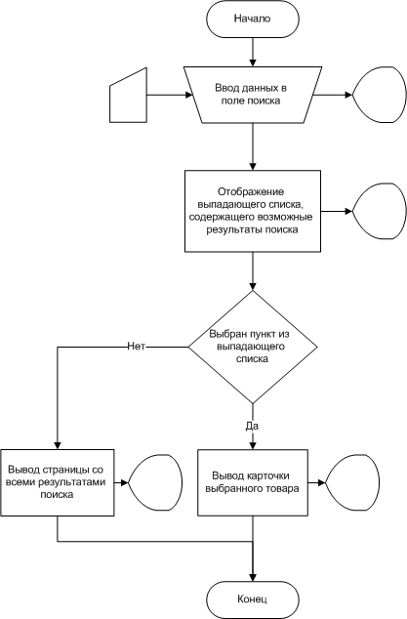
Рисунок 21–Технологическая схема поиска в интернет-каталоге

3.3 Описание веб-интерфейса
Руководствуясь разработанным меню и технологическими схемами процессов, был создан сайт для ООО СК «Техцентр», включающий в себя следующие страницы:
- интернет-каталог – главная страница сайта, представленная на рисунке 22, которая отображает все автокомпрессоры и комплектующие, которые есть в наличии;
- страница карточки товара, изображенная на рисунке 25 – содержит всю информацию о запчасти, а так же возможность оставить комментарий;
- страница «О компании», показанная на рисунке 26 – включает в себя информацию об организации;
- страница «Контакты» представлена на рисунке 27 и содержит адрес, номер телефона и указания о месте расположения организации на карте.
Так же был создан профиль администратора, для которого были созданы отдельные страницы, изображенные на рисунках 28-34.
Таким образом, интерфейс интернет-каталога делится на две части: пользовательскую и администраторскую. Рассмотрим более подробно каждую из двух частей интерфейса.
Пользовательская часть предназначена для всех посетителей сайта и предоставляет возможности поиска автозапчастей по всему каталогу, с выпадающим списком возможных вариантов поиска.
Выпадающий список поиска показан на рисунке 23.

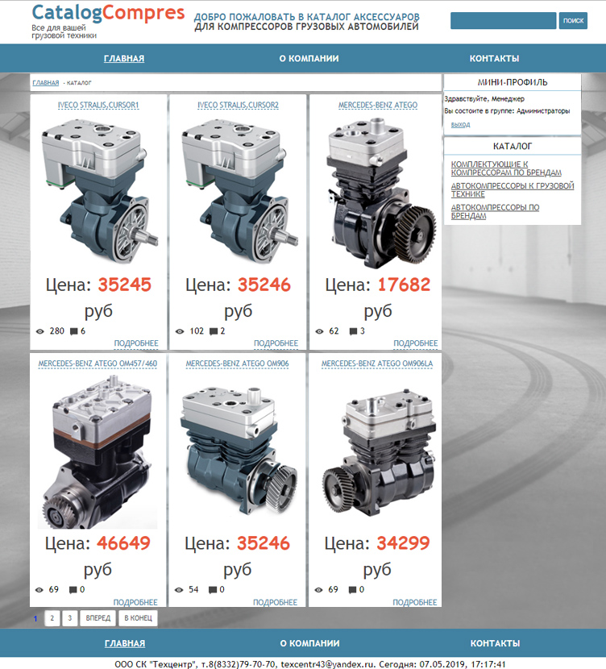
Рисунок 22 – Главная страница интернет-каталога автозапчастей
Рисунок 23 – Поиск автозапчастей
Кроме того, посетители сайта могут:
- зарегистрироваться и оставлять комментарии к товарам;
- использовать опцию «Запомнить меня», чтобы не проходить аутентификацию повторно;
- восстановить доступ к своему аккаунту, используя опцию «Забыли пароль?». В этом случае на email указанный при регистрации будет выслано письмо с ссылкой для ввода нового пароля, которая действует в течение 1 часа.
Форма регистрации изображена на рисунке 24.
Рисунок 24 – Форма регистрации
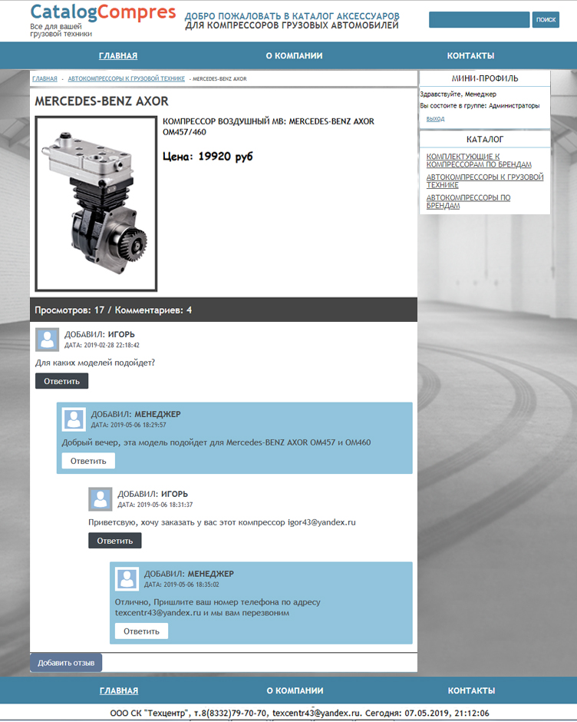
Рисунок 25 – Карточка товара
Рисунок 26 – Страница «О компании»
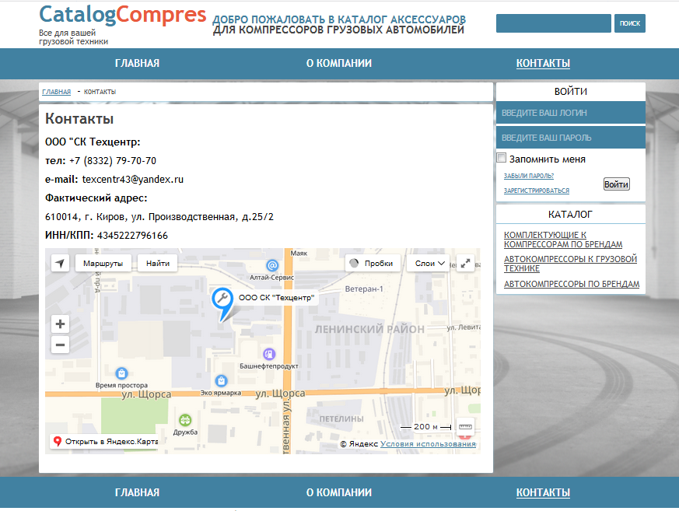
Рисунок 27 – Страница «Контакты»
Администраторская часть предназначена для пользователей, состоящих в группе администраторы и предоставляет следующие функции:
- изменение настроек отображения интернет-каталога, показанных на рисунке 28, а именно:
- изменение курса доллара,
- email администратора,
- количество товаров на странице,
- название сайта,
- тему оформления;
- управление страницами сайта, которое включает в себя:
- быстрое редактирование позиции страницы и удаление товара (рисунок 29),
- полное редактирование отдельной страницы (рисунок 30),
- добавление страницы (рисунок 31);
- управление товарами интернет-каталога содержит:
- быстрое редактирование цены и удаление товара (рисунок 32);
- редактирование отдельного товара (рисунок 33);
- добавление нового товара (рисунок 34).

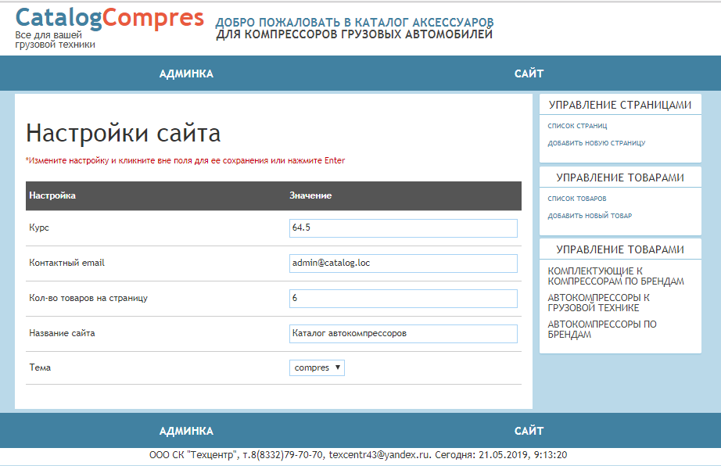
Рисунок 28 – Главная страница профиля администратора
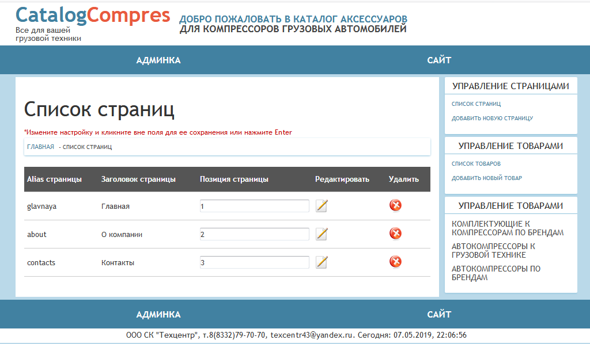
Рисунок 29 – Профиль администратора. Список страниц

Рисунок 30 – Профиль администратора. Редактирование страницы
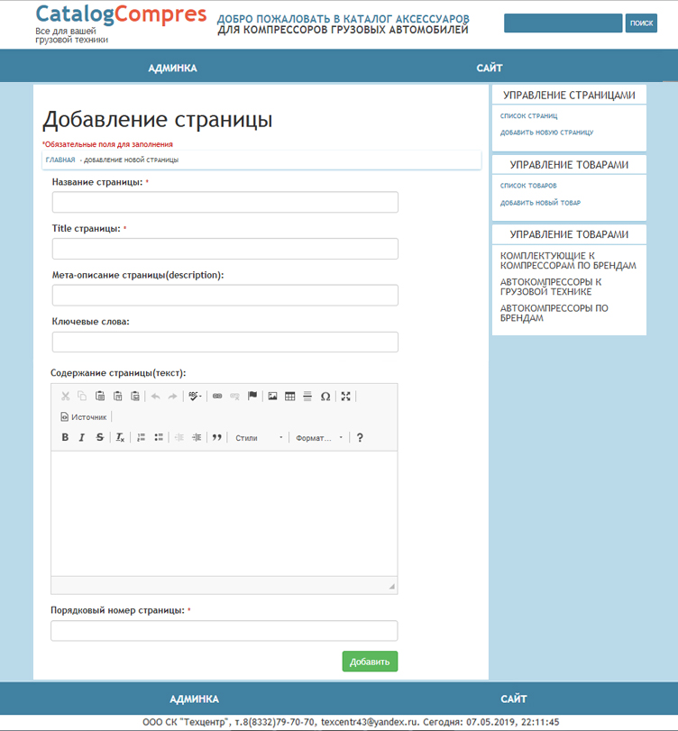
Рисунок 31 – Профиль администратора. Добавление страницы
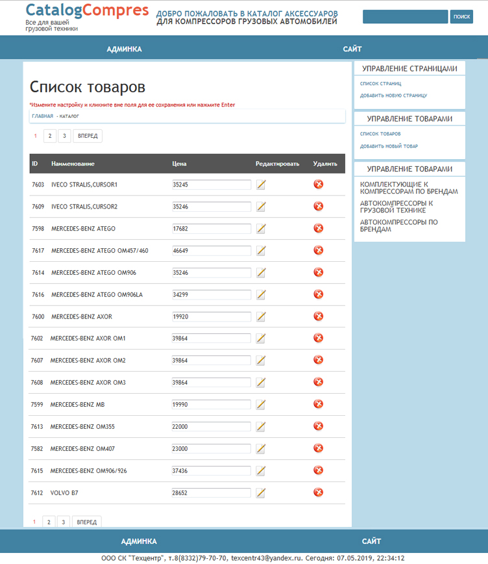
Рисунок 32 – Профиль администратора. Список товаров

Рисунок 33 – Профиль администратора. Редактирование товара

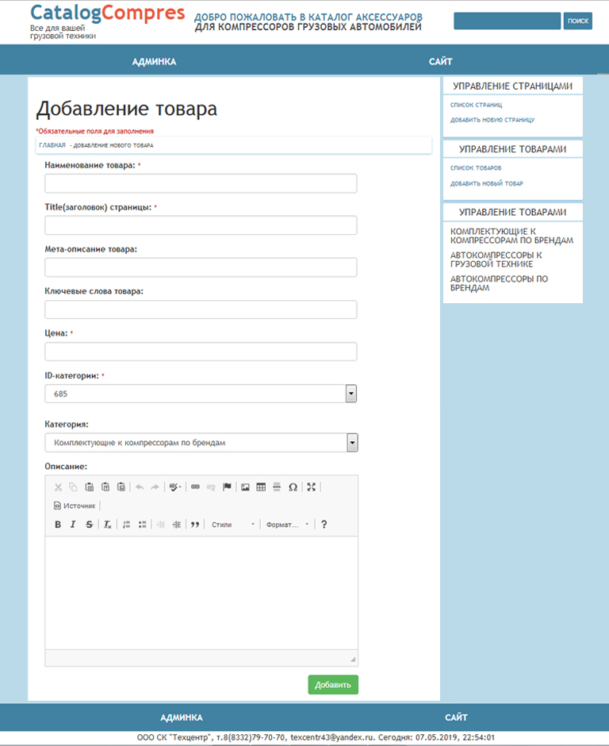
Рисунок 34 – Профиль администратора. Добавление товара

3.4 Размещение интернет-каталога на хостинг
Для того чтобы интернет-каталог стал доступен для пользователей в сети интернет, необходимо выбрать доменное имя и поместить сайт на хостинг.
Поскольку ООО СК «Техцентр» открывает новое направление по продаже автокомпрессоров и комплектующих для которого разрабатывался данный сайт, было выбрано доменное имя «avtocompres», которое точно соответствует тематике интернет-каталога.
В качестве площадки для размещения сайта отлично подходит хостинг «machost.ru», который предоставляет возможность размещения и технической поддержки сайта бесплатно в течение первых трех месяцев использования данного сервиса на тарифе Мак-10 для новых пользователей. По истечению тестового периода оплата составит 219 рублей в месяц [37].
Данный тариф включает в себя:
- создание 5 баз данных;
- гарантию безопасности данных;
- возможность размещения 5 сайтов;
- круглосуточную техническую поддержку;
- бесплатное перемещение сайта с одного хостинга на другой;
- собственную панель управления;
- возможность создания резервной копии сайта и базы данных;
- 10 гигабайт дискового пространства на сервере FTP;
- ежедневную проверку сайта антивирусом;
- предоставление одного бесплатного доменного имени;
- доступ к phpMyAdmin для управления базой данных;
- возможность создания почтового ящика;
- установку приложений;
- редактор файлов с расширением php;
- 5 аккаунтов FTP;
- возможность регистрации доменов.
Таким образом, интернет-каталог автозапчастей будет проходить тестирование бесплатно в течение трех месяцев, а затем руководство компании примет решение, переходить ли на другой тариф или остаться на текущем тарифном плане.

4. Экономическая часть

4.1 Обоснование целесообразности разработки
Технико-экономическое обоснование разработки интернет-каталога автозапчастей для ООО СК «Техцентр» является важным этапом, который представлен в данном разделе.
Для адекватной оценки целесообразности разработки интернет-каталога нужно:
- составить список выгод от его создания;
- построить матрицу выгод;
- сравнить разработку интернет-каталога с аналогом и рассчитать оценку конкурентоспособности;
- составить календарный график выполнения работ по созданию сайта;
- рассчитать затраты на разработку, экономический эффект от использования и срок окупаемости интернет-каталога.
Определим перечень бизнес-выгод от создания сайта автозапчастей:
- Получение заявок на покупку автокомпрессоров и комплектующих;
- Быстрота и удобство поиска нужной информации;
- Сокращение количества ошибок;
- Повышение эффективности использования ресурсов (систематиза-ция информации при заказе автозапчастей);
- Управление контентом интернет-каталога (в роли администратора).
Составим матрицу структурирования, представленную в таблице 8, поместив в нее перечисленные бизнес-процессы.

Таблица 8 - Матрица структурирования выгод интернет-каталога
 |  | Характер воздействия на бизнес
 |  | Создание новых возможностей | Повышение эффективности операций | Отказ от опера-ций
Степень определен-ности | Финансовые
 | Количественные | быстрота и удобство поиска нужной информации | сокращение количества ошибок | обзвон потенциальных покупа-телей
Степень определен-ности | Количественные | получение заявок на покупку автокомпрес-соров и комплектую-щих | повышение эф-фективности ис-пользования ре-сурсов (система-тизация инфор-мации при заказе авто-запчастей)
 | Качественные | - возможность хранения в компактной форме больших объемов данных;  - управление контентом интернет-каталога

4.2 Оценка конкурентоспособности

Для сравнения с интернет-каталогом автозапчастей, написанным самостоятельно на языке php, возьмем интернет-каталог, созданный с помощью сервиса ukit [7].

Данный аналог был выбран по следующим причинам:

есть пробный период тестирования (14 дней);

оплата за хостинг включена в стоимость оплаты сервиса;

обширный функционал, позволяющий создать интернет-каталог.

Оценка конкурентоспособности интернет-каталога производиться в результате анализа эксплуатации и технической реализации аналога и разрабатываемого сайта. Для такой оценки необходимо сравнить оба продукта по следующим параметрам:

основные технические характеристики;

функциональное назначение;

эксплуатационно-технический уровень (ЭТУ) – это обобщенная характеристика эксплуатационных возможностей, свойств и степени новизны, составляющее основу качества продукта.

Для определения ЭТУ интернет-каталога используется индекс эксплуатационно-технического уровня $J_{эту}$, который рассчитывается как сумма частных индексов, куда входят показатели качества программного продукта. Для учета значимости отдельных параметров применяется балльно-индексный метод [12].

Формула для расчета $J_{эту}$:

$J_{эту}=\sum_{j=1}^{n}{B_{j }× X_{j}}$ , (4.2.1)

где $J_{эту}$ – комплексный показатель качества продукта по группе показателей;

n – число рассматриваемых показателей;

$B_{j }$– коэффициент весомости j-го показателя в долях единицы, назначаемый в соответствии с потребностями организации-заказчика программного продукта;

$X_{j}$– относительный показатель качества, устанавливаемый экспертным путем по выбранной шкале оценивания.

Расчеты балльно-индексного метода по пятибалльной шкале представлены в таблице 9.
Таблица 9 - Расчет показателя качества балльно-индексным методом
Показатели качества | Коэффициент весомости, $B_{j }$ | Интернет-каталог |  | Аналог
 |  | $$X_{j}$$ | $$B_{j }× X_{j}$$ | $$X_{j}$$ | $$B_{j }× X_{j}$$
1. Удобство работы  (пользовательский интерфейс) | 0,1 | 4 | 0,4 | 2 | 0,2
2. Новизна (соответ-ствие современным требованиям) | 0,06 | 4 | 0,24 | 3 | 0,18
3. Надежность (защита данных) | 0,13 | 4 | 0,52 | 3 | 0,39
4. Скорость доступа к данным | 0,09 | 4 | 0,36 | 3 | 0,27
5. Гибкость | 0,05 | 5 | 0,25 | 4 | 0,2
6. Функции обработ-ки информации | 0,13 | 4 | 0,52 | 2 | 0,26
7. Соотношение стоимости/возмож-ности | 0,09 | 4 | 0,36 | 3 | 0,27
8. Время обучения персонала | 0,09 | 4 | 0,36 | 3 | 0,27
Обобщенный показатель качества $J_{эту}$ |  | $$J_{эту1}=4,25$$ |  | $$J_{эту2}=3$$

Отношение двух показателей качества называется коэффициентом технического уровня $A_{k}$ первого программного продукта по отношению ко второму (формула 4.2.2):

$A_{k}=\frac{J_{эту1}}{J_{эту2}}$ = $\frac{4,25}{3}$ = 1,42, (4.2.2)

В результате расчетов коэффициент получился больше единицы, поэтому разработка интернет каталога с технической точки зрения оправдана.

4.3 Календарный график выполнения работ
Для составления плана выполнения работ выделим двух участников разработки интернет-каталога, это руководитель и исполнитель, он же разработчик документации, тестировщик и специалист по модели данных (студент). Руководитель контролирует работу исполнителя и формулирует для него цели и задачи. Исполнитель занимается всеми этапами по созданию интернет-каталога, начиная с разработки плана и оканчивая отладкой и тестированием готового сайта.
В таблице 10 отображен план выполнения работ по созданию интернет-каталога автозапчастей.

Таблица 10 - План выполнения работ по созданию интернет-каталога
Фаза | Цель | Задачи | Главная веха | Результаты
Планиро-вание | Разработ-ка плана интернет-каталога | 1) Анализ мето-дов разработки интернет-катало-га  2) Моделирова-ние бизнес-про-цессов: «как есть» и «как должно быть»  3) Установка календарного графика: определение сро-ков и продолжи-тельности опера-ций  4) Разработка ТЭО и ТЗ | Согласование плана с руко-водителем | Диаграммы бизнес-процессов, календарный график, технико-экономическое обоснование (ТЭО), ТЗ.
 |  |  | Согласование плана с руко-водителем | Диаграммы бизнес-процессов, календарный график, ТЭО, техническое задание (ТЗ)

Продолжение таблицы 10
Разработка | Создание интернет-каталога | 1) Разработка БД: моделирование структуры и соз-дание физическоймодели базы дан-ных  2) Разработка структуры меню интернет-катало-га  3) Написание программного кода сайта  4) Создание интерфейса | Завершение разработки | Спецификации, база данных, программный код, экранные формы
Внедрение | Тестиро-вание и отладка готового решения | 1) Разработка документации  2) Ввод в эксплуатацию | Сдача сайта с интернет-каталогом | Документация, исходный код
Для составления календарного графика выполнения работ необходимо выделить трудовые ресурсы, которыми в данном плане являются разработчик и руководитель, а так же материальные ресурсы – ежемесячная плата за хостинг 219 рублей по истечению трех месяцев бесплатного использования.
Диаграмма Ганта, отображающая календарный график создания интернет-каталога, представлена на рисунке 26.
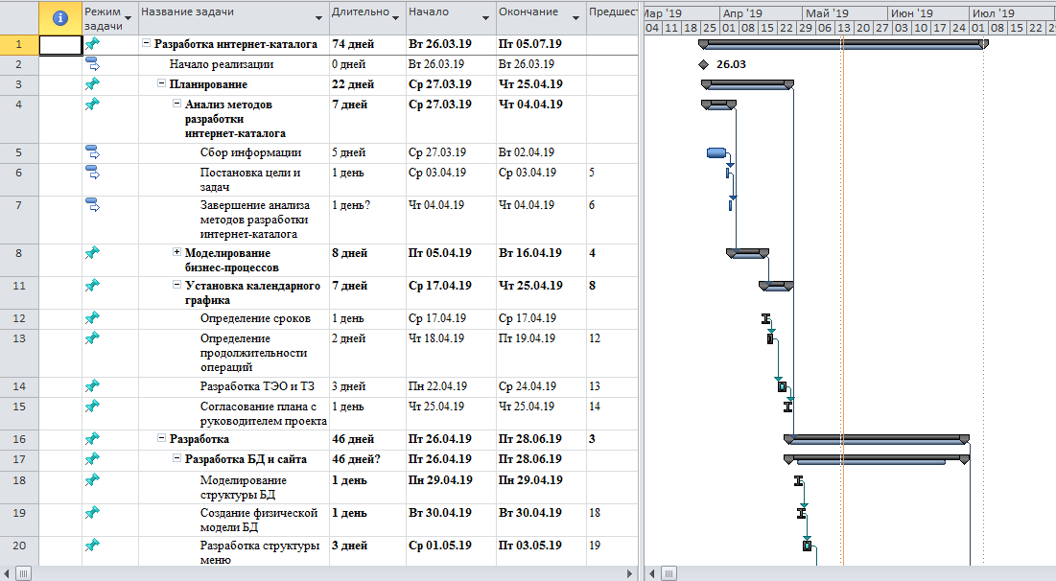
Рисунок 26 – Календарный график (диаграмма Ганта)

4.4 Расчет затрат на разработку проекта
Капитальные вложения, связанные с автоматизацией обработки информации, рассчитываются по формуле (4.2.3):
К = $К_{п}$+$К_{p}$, (4.2.3)
где $К_{п}$ – капитальные вложения на проектирование, руб.;
$К_{p}$ – капитальные вложения на реализацию проекта, руб.
Предпроизводственные затраты представляют собой единовременные расходы на разработку обеспечивающих или функциональных систем или элементов на всех этапах проектирования, а также затраты на их усовершенствование, то есть на проведение обследования и обработку материалов исследования, разработку технического задания, разработку технического и рабочего проекта системы и ее опытного внедрения.
Сюда включаются затраты на разработку алгоритмов и программ, стоимость разработок по привязке типовых проектных решений (ТПР) и пакетов прикладных программ (ППП) к конкретному объекту автоматизации.
Суммарные затраты на проектирование системы и ее разработку и отладку на компьютере определяются по следующей формуле (4.2.4):
$К_{п}=((1+W_{d})(1+W_{c})+W_{н})\sum_{i=1}^{m}{З_{0i}+C_{M}+ M_{в }}$, (4.2.4)
где m – количество работников, участвующих в разработке проекта;
$З_{0i}$– затраты на основную заработную плату работника i-й категории, руб.;
$W_{d}$– коэффициент, учитывающий дополнительную заработную плату в долях к основной заработной плате ($W_{d}$ = 0,4 и состоит из коэффициента отпускных, равного 0,1, и районного коэффициента – 0,15);
$W_{c}$ – коэффициент, учитывающий отчисления на социальные нужды, в долях к сумме основной и дополнительной заработной платы разработчиков.
В соответствии с Федеральным законом 379-ФЗ от 03.12.2011г, страховые взносы в Пенсионный фонд в долях единицы – 0,22, страховые взносы в ФСС [4] – 0,029, страховые взносы в ФФОМС [4] – 0,051, страховые взносы на производственный травматизм – 0,002. Итого: $W_{c}$ = 0,302;
$W_{н}$ – коэффициент, учитывающий накладные расходы организации, в долях к основной заработной плате разработчиков (принимается по фактическим данным, $W_{н}$ = 0,6);
$C_{M}$ – затраты на материалы;
$M_{в }$ – затраты на использование машинного времени.
Затраты на основную заработную плату работника i-й категории (4.2.5):
$З_{oi}=З_{днi} t_{i}$, (4.2.5)
где $З_{днi}$ – среднедневная заработная плата работника i-й категории, руб./дн.;
$t_{i}$ – количество дней, отработанных работником i-й категории.
Расчет основной заработной платы разработчиков интернет-каталога, а так же затраты времени на его разработку по каждому исполнителю приведены в таблице 11 из расчета, что в месяце в среднем 21 рабочий день.
Таблица 11 - Основная заработная плата разработчиков
Должность | Должностной оклад, руб. | Средняя дневная ставка, руб. | Затраты времени на разработку, человеко-дней | ОЗП, руб.
Руководитель | 20000 | 952,38 | 10 | 9523,8
Программист | 8000 | 350,95 | 74 | 25970,3
Итого: |  |  |  | 35494,1
Ввиду того, что проектируемая информационная система должна быть запрограммирована и отлажена с помощью компьютеров, к суммарным затратам на разработку добавляются затраты на использование машинного времени, исчисляемые как (4.2.6):
$М_{в}=t_{мв}S_{мч}K_{м}$ , (4.2.6)
где $t_{мв}$ – машинное время компьютера, необходимое для разработки программного продукта; $t_{мв}$ = 300 час.;
$S_{мч}$ – стоимость 1 часа машинного времени (рассчитать или использовать среднюю стоимость платного доступа к ПК в вашем городе) ; $S_{мч}$ = 20 руб./час.;
$K_{м}$ – коэффициент мультипрограммности (показывает долю машинного времени, отводимого непосредственно на работу над сайтом); $K_{м}$ = 1.
Таким образом, капитальные вложения на проектирование равны:
$К_{п}$ = (9523,8 + 25970,3) * ((1+0,4) * (1 + 0,302) + 0,6) + 300 * 20 * 1 = = 91895,72 руб.
В таблице 12 отображена смета затрат на разработку интернет-каталога автозапчастей.
Таблица 12 - Смета затрат на разработку интернет-каталога автозапчастей
Статьи затрат | Сумма затрат, руб.
Основная заработная плата | 35494,1
Дополнительная зарплата | 14197,64
Отчисления на социальные нужды | 10719,22
Затраты на машинное время | 6000
Накладные расходы организации | 25484,76
Итого: | 91895,72
Капитальные вложения на реализацию проекта рассчитываются по формуле (4.2.7):
$К_{p}$ = $К_{о}$ + $К_{зд}$ + $К_{пп}$ + $К_{св}$ + $К_{иб}$ + $К_{пк}$ , (4.2.7)
где $К_{о}$– затраты на основное и вспомогательное оборудование, руб.;
$К_{зд}$ – затраты на строительство, реконструкцию здания и помещений, руб.;
$К_{пп}$ – затраты на приобретение типовых разработок, пакетов, руб.;
$К_{св}$ – затраты на прокладку линий связи, руб.;
$К_{иб}$ – затраты на создание информационной базы, руб.;
$К_{пк}$ – затраты на подготовку и переподготовку кадров, руб.
В связи с тем, что для создания интернет-каталога автозапчастей, не было затрат на реконструкцию и строительство зданий, затрат на подготовку и переподготовку кадров, затрат на создание информационной базы, не приобретались типовые разработки и не прокладывались линии связи, то данные затраты не учитываются.
Таким образом, затраты на создание интернет-каталога определяются суммой капитальных вложений на его проектирование и капитальных вложений на его реализацию и составляют:
К = $К_{п}$+$К_{p}$= 91895,72 + 0 = 91895,72 руб., (4.2.8)
Рассчитаем затраты на создание аналога интернет-каталога, созданного с помощью сервиса ukit. Основная заработная плата разработчиков показана в таблице 13, капитальные вложения отображены в таблице 14, и смета суммарных затрат представлена в таблице 15.
Таблица 13 - Основная заработная плата разработчиков
Должность | Должностной оклад, руб. | Средняя дневная ставка, руб. | Затраты времени на разработку, человеко-дней | ОЗП, руб.
Руководитель | 20000 | 952,38 | 10 | 9523,8
Программист | 8000 | 350,95 | 90 | 31585,5
Итого: |  |  |  | 41109,3
Таблица 14 - Капитальные вложения на разработку аналога
Статьи затрат | Расчет | Сумма затрат, руб.
Затраты на использование машинного времени | $М_{в}=t_{мв}S_{мч}K_{м}$ = 360*20*1 | 7200
Капитальные вложения на проектирование | $К_{п}$ = (9523,8 + 31585,5) * ((1+0,4) * (1 + + 0,302) + 0,6) + 7200 | 106684,5
Капитальные вложения на реализацию аналога | К = $К_{п}$+$К_{p}$= 106684,5 + 0 | 106684,5
Итого: |  | 106684,5
Таблица 15 - Суммарные затраты на создание аналога
Статьи затрат | Сумма затрат, руб.
Основная заработная плата | 41109,3
Дополнительная зарплата | 16443,72
Отчисления на социальные нужды | 12415
Затраты на машинное время | 7200
Накладные расходы организации | 29516,48
Итого: | 106684,5
В результате расчета суммарные затраты на создание аналога интернет-каталога, созданного с помощью сервиса ukit, составляют 106684,5 руб.

4.5 Расчет эксплуатационных затрат
Затраты отвечающие за нормальное функционирование разработки относятся к текущим или эксплуатационным затратам. Например, затраты на эксплуатацию интернет-каталога, на ведение базы данных, на реализацию технического процесса обработки информации.
Формула для расчета эксплуатационных (текущих) затрат (4.2.9):
$З_{тек}$ = $З_{зП}+ С_{а}+З_{э}+С_{рем}+З_{м}+ З_{н}$ , (4.2.9)
где $З_{зП}$ – затраты на зарплату основную и дополнительную с отчисления во внебюджетные фонды, руб.;
$С_{а}$– амортизационные отчисления от стоимости оборудования и устройств системы, руб.;
$З_{э}$– затраты на силовую энергию, руб.;
$С_{рем}$– затраты на текущий ремонт оборудования и устройств системы, руб.;
$З_{м}$– затраты на материалы и машинные носители, руб.;
$З_{н}$– накладные расходы информационного отдела, руб.
Специалисты осуществляют эксплуатацию сайта, по этому необходимо рассчитать затраты на заработную плату вместе со всеми отчислениями.
Формула для расчета на нужды персонала (4.2.10):
$С_{зп}= \sum_{i=1}^{m}{ }\left(t_{i}З_{i}(1+W_{d})(1+W_{c})\right)$, (4.2.10)
где $t_{i}$– время эксплуатации системы i-м работником, дни;
$З_{i}$– среднедневная заработная плата i-го работника, руб./день;
$W_{d}$– дополнительная заработная плата;
$W_{c}$– отчисления на социальные нужды.
В таблице 16 и 17 приведены данные расчета на нужды персонала.
Таблица 16 - Данные расчета на нужды персонала для интернет-каталога
Должность | Оклад, руб. | Средняя дневная ставка, руб./день | Затраты времени на эксплуатацию, человеко-дней | Фонд заработной платы, руб.
Менеджер | 30000 | 1550 | 22 | 34100
Программист | 20000 | 1150 | 250 | 287500
Итого: |  |  |  | 321600
Затраты на заработную плату персонала принимающего участие в эксплуатации интернет-каталога автозапчастей отображены ниже:
$С_{зп1}=$ (22$×$ 1550 + 250 $×$ 1150)$×$ 1,4$×$1,3 = 585312 руб. (в год)

Таблица 17 - Данные расчета на нужды персонала для аналога
Должность | Оклад, руб. |  | Средняя дневная ставка, руб./день | Затраты времени на эксплуатацию, человеко-дней | Фонд заработной платы, руб.
Менеджер | 30000 |  | 1550 | 42 | 65100
Программист |  | 20000 | 1150 | 270 | 310500
Итого: |  |  |  |  | 375600
Затраты на заработную плату разработки аналога:
$С_{зп2}=$ (42$×$ 1550 + 270 $×$ 1150)$×$ 1,4$×$1,3 = 683592 руб. (в год)
Амортизационные отчисления рассчитываются с помощью следующей формулы (4.2.11):
$С_{а}=\sum_{j=1}^{n}{ }\frac{C_{bj}a_{j}g_{j}t_{j}}{{Fэф}_{j}}$, (4.2.11)
где $C_{bj}$– балансовая стоимость j-го вида оборудования, руб.;
${Fэф}_{j}$– эффективный фонд времени работы оборудования в год, час;
$a_{j}$– норма годовых амортизационных отчислений для j-го вида оборудования;
$g_{j}$– количество единиц оборудования j-го вида оборудования;
$t_{j}$ – время работы j-го вида оборудования, час.
Эффективный фонд времени работы оборудования вычисляется следующим образом:
$F_{эф}=D_{р}$ $×$ $H_{э}$ , (4.2.12)
где $D_{р}$ – количество рабочих дней в году. $D_{р}=$ 247 (в соответствии с производственным календарем на 2019 год) ;
$H_{э}$ – норматив среднесуточной загрузки, час./день, $H_{э}=$ 8.
Эффективный фонд времени работы оборудования в результате получается следующий:
$F_{эф}=$ 247 $×$ 8 = 1976 час.
Для дальнейшего расчета понадобятся данные, указанные ниже:
$a_{j}=$ 0,2 (амортизация 20-30%)
$g_{j}=$ 2;
$t_{j}$ (для интернет-каталога) = (22+250) $×$ 8 = 2176 час.;
$t_{j}$ (для аналога) = (42+270) $×$ 8 = 2496 час.;
$C_{b1}$= 22000 руб.; $C_{b2}$= 22000 руб.;
Для интернет-каталога сумма амортизационных отчислений равна
$С_{а1}$= (22000 $×$ 0,2 $×$ 2 $×$ 2176) /1976 = 9690,68 руб.
Для аналога сумма амортизационных отчислений равна
$С_{а2}$= (22000 $×$ 0,2 $×$ 2 $×$ 2496) /1976 = 11115, 78 руб.
Формула для расчета затрат силовой энергии (4.2.13):
$З_{э}=\sum_{j=1}^{n}{ }N_{j}t_{j}g_{j}T_{э}$, (4.2.13)
где $N_{j}$– установленная мощность j-го вида технических средств, кВт;
$t_{j}$– время работы j-го вида технических средств, час;
$g_{j}$– коэффициент использования установленной мощности оборудования;
$T_{э}$ – тариф на электроэнергию, руб./кВт ч
Суммарная мощность двух персональных компьютеров равна 0,8 кВт из расчета, что мощность одного компьютера равна 0,4 кВт. С января 2019 года в городе Кирове тариф на электроэнергию составляет 3,85 руб./кВт ч, в результате чего затраты на силовую энергию следующие:
$З_{э}=$ 0,8 $×$ 1 $×$ 2176 $×$ 3,85 = 6702,08 руб.
Для аналога затраты на энергию равны:
$З_{э}=$ 0,8 $×$ 1 $×$ 2496 $×$ 3,85 = 7687,68 руб.
Формула для расчета затрат на текущий ремонт оборудования (4.2.14):
$З_{рем}=\sum_{j=1}^{n}{ }\frac{C_{pi}C_{bj}T_{pi}}{{Fэф}_{j}}$, (4.2.14)
где $C_{pi}$– норматив затрат на ремонт ($C_{pi}=$ 0,05).
На текущий ремонт оборудования затраты равны:
$З_{рем}=$ (0,05$×$22000$×$2176)/1976 = 1211,33 руб. (для интернет-каталога);
$З_{рем}=$ (0,05$×$22000$×$2496)/1976 = 1389,47 руб. (для аналога)
В течение одного года затраты потребляемые на материалы составляют 1% от балансовой стоимости оборудования, а именно 22000$×$ 0,01=220 руб. для обоих продуктов.
Затраты на содержание помещения, управленческого и административного персонала входят в накладные расходы, которые составляют 20% от прямых затрат и отображены в таблице 18.
Для интернет-каталога накладные расходы составляют:
$З_{н}=$ (585312 + 9690,68 + 6702,08 + 1211,33 + 220)$×$0,2 =120627,22 руб.
Для аналога накладные расходы составляют:
$З_{н}=$(683592 + 11115, 78 + 7687,68 + 1389,47 + 220)$×$0,2=140800,98 руб.

Таблице 18 - Годовые эксплуатационные затраты
Статья затрат | Затраты на интернет-каталог, руб. | Затраты на аналог, руб.
Основная и до-полнительная зарплата с от-числениями во внебюджетные фонды | 585312 | 683592
Амортизационные отчисления | 9690,68 | 11115, 78
Затраты на электроэнергию | 6702,08 | 7687,68
Затраты на текущий ремонт | 1211,33 | 1389,47
Затраты на материалы | 220 | 220
Накладные расходы | 120627,22 | 140800,98
Итого: | 723763,31 | 844805,91

4.6 Расчет показателей экономического эффекта
Экономическая эффективность обоих продуктов оценивается за счет сравнения расчетов показателей экономической эффективности капитальных вложений. Разность затрат на основной и аналогичный сайт составляет годовой экономический эффект от использования разрабатываемого продукта (4.2.15):
$Э=$($З_{1}×$ $A_{k}- З_{2}$)$×$N, , (4.2.15)
где $З_{1}$,$З_{2}$ – приведенные затраты на единицу работ, выполняемых с помощью базового и проектируемого вариантов процесса обработки информации, руб.;
$A_{k}$ $-$ коэффициент эксплуатационно-технической эквивалентности или технического уровня, $A_{k}=$ 1,7;
N $-$ объем работ, которые выполняются с помощью разрабатываемого продукта; N=1.
Формула для расчета затрат на единицу работ, выполняемых по разрабатываемому интернет-каталогу и его аналогу, представлена ниже:
$З_{i}=C_{i}+E_{н}$ $×$ $К_{i}$, (4.2.16)
где $C_{i}$ – себестоимость (текущие эксплуатационные затраты за единицу работ), руб.;
$E_{н}$ – нормативный коэффициент экономической эффективности; $E_{н}=$ 0,33;
$К_{i}$ – суммарные затраты, связанные с внедрением нового сайта
Для разрабатываемого интернет-каталога затраты на единицу работ составляют:
$З_{1}=$ 723763,31+0,33$×$91895,72 = 754088,89 руб.

Для аналога затраты на единицу работ равны:
$З_{2}=$ 844805,91+0,33$×$106684,5 = 880011,79 руб.
Экономический эффект от использования разрабатываемой системы равен:
Э = 754088,89 $×$1,7 $-$ 880011,79 = 401939,32 руб.
В таблице 19 отображены итоговые данные расчета экономического эффекта от использования.

Таблице 19 - Экономический эффект
Характеристика | Заключение
 | Разрабатываемый продукт | Продукт-аналог
Себестоимость (текущие эксплуатационные затраты), руб. | 723763,31 | 844805,91
Суммарные затраты, связанные с внедрением проекта, руб. | 91895,72 | 106684,5
Приведенные затраты на единицу работ, руб. | 754088,89 | 880011,79
Экономический эффект от использования, руб. | 401939,32
Рассчитаем срок окупаемости затрат на разработку интернет-каталога:
$Т_{ок}=К/Э$ , (4.2.17)
Срок окупаемости равен: $Т_{ок}=$ 754088,89 / 401939,32 = 1,8 года.
Сравним нормативное значение коэффициента эффективности капитальных вложений $E_{н}=$ 0,1 с коэффициентом экономической эффективности разработки:
$E_{ф}=$1/ $Т_{ок}$ =1/1,8 = 0,55, (4.2.18)
Поскольку фактический коэффициент экономической эффективности превышает значение нормативного коэффициента, разработку и внедрение интернет-каталога можно считать эффективной.
В результате расчетов были получены все необходимые данные, приведенные в таблице 20, результаты которых обосновывают целесообразность разработки сайта и его эффективность.

Таблица 20 - Результаты экономического обоснования
№ п/п | Характеристики разработки интернет-каталога автозапчастей | Значение
1. | Затраты на разработку и внедрение, руб. | 91895,72
2. | Общие эксплуатационные затраты, руб. в год | 723763,31
3. | Экономический эффект, руб. в год | 401939,32
4. | Коэффициент экономической эффективности | 0,55
5. | Срок окупаемости, лет | 1,8
В ходе проведения технико-экономического обоснования было выявлено, что данная разработка системы окупится за 1, 8 года эксплуатации, что является показателем эффективности создания и внедрения разрабатываемого продукта. Кроме того, значительно упрощается работы менеджера за счет нового источника поступления заявок на покупку автокомпрессоров и комплектующих и ускоряется процесс редактирования интернет-каталога благодаря использованию профиля администратора.
Экономический эффект от разработки сайта составил 401939,32 рубля, что связано с относительно небольшой себестоимостью текущих затрат, а так же ограниченными сроками на создание и внедрение данного продукта. Чем выше экономический эффект, тем больше времени и средств было потрачено на разработку системы, что позволит в дальнейшем сократить средства на ее эксплуатацию.

Заключение
Основной целью данной ВКР является проектирование и разработка розничного интернет-каталога автозапчастей для ООО СК «Техцентр».
Готовый программный продукт позволяет:
- с точки зрения посетителей сайта:
- осуществлять поиск автозапчастей по всему каталогу;
- пройти регистрацию на сайте;
- писать комментарии к товарам;
- использовать опцию «Запомнить меня» для отсутствия необходимости повторной аутентификации;
- восстановить пароль (зарегистрированным пользователям).
- с точки зрения администратора:
- изменять общие настройки сайта (тему, название, количество товаров на странице);
- управлять страницами сайта (оперативно переставлять местами страницы, удалять, изменять и добавлять страницы);
- управлять товарами интернет-каталога (оперативно изменять цену запчастей, удалять, изменять и добавлять товары).
- с экономической точки зрения:
- создать и повысить спрос на автозапчасти данной организации;
- увеличить прибыль от их реализации;
- повысить конкурентоспособность фирмы;
- увеличить клиентскую базу.
В процессе планирования и создания разрабатываемого продукта были выполнены следующие задачи:
- проанализированы и изучены существующие методы разработки интернет-каталога;
- выбран наиболее подходящий язык программирования, а так же система управления базами данных (СУБД);
- сформированы функциональные модели бизнес-процессов организации в нотации IDEF0;
- спроектирован интернет-каталог с помощью создания диаграмм средствами UML, а именно диаграммы вариантов использования, состояний, деятельности, последовательности и диаграмма классов;
- смоделирована структура базы данных и разработана ее физическая модель;
- составлена структура меню интернет-каталога автозапчастей и создан его интерфейс;
- рассчитано технико-экономическое обоснование разработки;
- создано техническое задание на разработку интернет-каталога автозапчастей.
В результате решения вышеперечисленных задач был реализован и размещен на хостинг сайт по продаже автокомпрессоров и комплектующих, представляющий собой интернет-каталог автозапчастей. Данный сайт имеет разделения прав доступа для администратора и всех остальных пользователей.
Результаты расчетов технико-экономического обоснования разработки программного продукта включают в себя решение всех задач по созданию и внедрению интернет-каталога, в том числе затраты на оплату хостинга и доменного имени, и показывают экономическую выгоду и срок окупаемости, рекомендуемые условиями современной экономики.
В итоге поставленная цель ВКР была успешно достигнута, все задачи были решены в полном объеме, что является подтверждением успеха разработки и внедрения интернет-каталога автозапчастей.

Приложение А (справочное)

Протокол встречи с заказчиком
Менеджер проекта | Вологжанина Вероника Сергеевна
Записывал | Вологжанина Вероника Сергеевна
Дата встречи и место проведения | 26.03.2019 г. Киров, ул. Производственная, д. 25/2
Тема встречи | 3аказчик | Исполнитель
Участники | ООО СК «Техцентр» | Вологжанина В.С.

Обсуждаемые вопросы:
- Информация о доступе к бизнес-процессам.
- Требования к интернет-каталогу.
- Требования к средствам.
- Требование к документации.
Принятые решения:
- Программа должна быть дешевой в смысле совокупной стоимости владения, включающей в себя цену продукта, стоимость обслуживания, стоимость обучения персонала и т. д.
- Использование форм и шаблонов;
- Состав технических средств: В состав технических средств должен входить персональный компьютер. В случае работы системы в сети все компьютеры должны быть подобны. Так же необходимы кабеля для создания сети, сетевые карты на каждом компьютере и маршрутизатор. При предоставлении возможности поступления информации через сеть Интернет, один из компьютеров в сети, не являющийся сервером, должен иметь модем.
- Пользовательский интерфейс должен быть интуитивно понятным и содержать подсказки.
- Исходные коды программы должны быть реализованы на языке php. Взаимодействие с СУБД и создание базы данных реализуется на языке SQL.
- Основой для системы должна стать база данных, в которой будет храниться вся информация.
- Предварительный состав программной документации: устав проекта, техническое задание и технико-экономическое обоснование.

Приложение Б (справочное)

УСТАВ ПРОЕКТА
Все документы, ссылки на которые на которые содержаться в настоящем документе являются его неотъемлемой частью.
Название проекта: |  | Проектирование и разработка розничного интернет-каталога автозапчастей
Менеджер проекта: |  | Вологжанина Вероника Сергеевна
Дата (MM/DD/YYYY): |  | 26.03.2019
Версии (строки добавляются по необходимости):
Версия | Дата  (MM/DD/YYYY) |  | Комментарий
1.0 | 26.03.2019 |  | Создание Устава проекта
2.0 | 17.04.2019 |  | Уточнение сроков проекта
1. Краткое описание проекта
1.1 Название проекта
Проектирование и разработка розничного интернет-каталога автозапчастей
1.2 Суть проекта
Интернет-каталог автозапчастей ООО СК «Техцентр» предназначен для создания и увеличения товарооборота по новому направлению продаж автокомпрессоров за счет удобного и структурированного представления информации потенциальным и действующим клиентам организации.
1.3 Бизнес-окружение проекта
Данный проект создаст информационно-технологический фундамент для дальнейшего развития бизнеса.

Продолжение приложения Б
    - Краткое описание проекта
1.4 Цели проекта
- быстрота и удобство поиска нужной информации;
- получение заявок на покупку автокомпрессоров и комплектующих;
- хранение больших объемов данных в компактной форме;
- управление контентом интернет-каталога;
- сокращение количества ошибок;
- отказ от операции: обзвон потенциальных покупателей;
- повышение эффективности использования ресурсов (систематизация информации при заказе автозапчастей).
1.5 Риски проекта
Выход из бюджета проекта, недостаток финансовых ресурсов, ошибки в планировании работ по проекту, потеря ожидаемого функционала информационной системы, изменения в составе команды проекта, ошибки в организации работы по проекту, низкая скорость принятия решений по проекту (затягивание процедуры согласования).
2. Описание продукта и поставок
2.1 Продуктом проекта является (перечень поставок)
ПО: интернет-каталог автозапчастей
2.2 Главными требованиям к продукту являются (продукт позволяет):
Основной задачей разработки ИС являются создание программного продукта, который позволит удобно хранить, обрабатывать, редактировать, а так же просматривать и быстро находить нужную информацию о компрессорах и комплектующих. Кроме того в любой момент времени предоставить данные пользователю в удобном для него виде.
2.3 Требованиями к продукту НЕ являются (продукт не включает):
Не выявлено
2.4 Правила приемки поставок:
Все правила представлены в эксплуатационных документах проекта

Продолжение приложения Б
3. Ограничения проекта
3.1 Вехи и дата завершения проекта:
Начало проекта | 26.03.2019
- Разработка технического задания | 22.04.2019
- Передача в эксплуатацию | 04.07.2019
Завершение проекта | 05.07.2019
3.2 Общий бюджет проекта:
150000 рублей
3.3 Ограничения по выполнению и организации работ
Поддержка пользователей после окончания работ по проекту должна обеспечиваться силами сотрудников компании
4. Руководитель проекта и его полномочия
4.1 Назначенный руководитель проекта
Бакулин Сергей Александрович
4.2 Полномочия руководителя проекта
Руководитель самостоятельно формирует команду проекта
5. Заинтересованные лица и ресурсы
5.1 Заказчик проекта
Директор компании ООО СК «Техцентр» Красноперов А.В.
5.2 Ключевые пользователи результатов проекта:
Администратор и покупатели автозапчастей в ООО СК «Техцентр»
5.3 Спонсор проекта
Директор компании ООО СК «Техцентр» Красноперов А.В.

Продолжение приложения Б
5.4 Куратор проекта
Не определен
5.5 Команда проекта
Для разработки было задействовано 2 человека: руководитель проекта и менеджер проекта, он же разработчик документации, тестировщик и специалист по модели данных (студент).

5.6 Инфраструктура
Персональный компьютер, сетевая карта, маршрутизатор, Wi-Fi роутер. Лицензионное программное обеспечение для производства продукта не потребовалось.
5.7 Соисполнители проекта
Отсутствуют

6. Согласовательные подписи
УТВЕРЖДАЮ:
Имя | Должность | Подпись | Дата  (MM/DD/YYYY)
Бакулин Сергей Александрович | Заместитель директора |  | 26.03.2019
Вологжанина Вероника Сергеевна | Менеджер проекта |  | 26.03.2019

Приложение В (обязательное)

Техническое задание на разработку интернет-каталога автозапчастей
УТВЕРЖДАЮ
Руководитель
_____________Стариков А.И.
« 22 » » апреля 2019 г.

Проектирование и разработка розничного интернет-каталога автозапчастей
ТЕХНИЧЕСКОЕ ЗАДАНИЕ
На 14 листах
Действует с 22.04.2019

РАЗРАБОТЧИКИ
Исполнитель: Студент «ВятГУ»,
группы ПИб-53
____________Вологжанина В.С.
« 22 » апреля 2019 г.
Руководитель проекта
_______________ Стариков А.И.
« 22 » апреля 2019 г.
Согласовано:
Заместитель директора
ООО СК «Техцентр»
_______________ Бакулин С.А.

Киров, 2019

Продолжение приложения В

Общие сведенья

Наименование программы
Полное наименование системы: розничный интернет каталог автозап-частей.

Наименование заказчика и разработчика и их реквизиты
Заказчик: ООО СК «Техцентр», г. Киров, ул. Производственная 25/2.
Разработчик: Вологжанина Вероника Сергеевна.

Перечень документов, на основании которых создается интернет-каталог
Техническое задание.

Состав и содержание работ по созданию интернет-каталога
Разработка интернет-каталога включает в себя следующие этапы:
    - Анализ требований
    - Проектирование базы данных
    - Верстка страниц и дизайн
    - Наполнение и тестирование ресурса
    - Сдача интернет-каталога заказчику

Порядок оформления и предъявления заказчику результатов работ
Заказчик лично принимает работу разработчика на финальной встрече.

Продолжение приложения В

Назначение и цели создания сайта

Цели создания интернет-каталога
Интернет-каталог автозапчастей предназначен для создания и увеличения продаж автокомпрессоров за счет удобного и структурированного представления информации потенциальным и действующим клиентам.

Постановка задач
- Разработать сайт, который содержит следующие страницы:
- главная страница должна включать в себя интернет-каталог автокомпрессоров и комплектующих;
- страница карточки товара должна содержать: описание товара, изображение товара, количество просмотров, количество комментариев, а так же всплывающую форму для написания комментариев к товару;
- страница «О компании» должна отображать информацию о компании ООО СК «Техцентр»: вид и направления деятельности организации, список производителей с которыми сотрудничает сервисный центр, список имеющегося оборудования, упоминание о наличии собственного склада автозапчастей, а так же о наличии новой услуги по ремонту и продаже автокомпрессоров и комплектующих;
- страница «Контакты» должна содержать адрес организации и карту с его местоположением, контактный номер телефона менеджера по продажам автозапчастей, контактные данные партнеров и схему проезда.
- Разработать структуру интернет-каталога и меню сайта, состоящую из двух частей:
- верхнее и нижнее меню должно отображать список страниц сайта;

Продолжение приложения В
- боковое меню должно включать в себя: форму авторизации пользователей, отображающую приветствующее сообщение для авторизованных пользователей, и выпадающее меню интернет-каталога автозапчастей.
- Обеспечить быстрый поиск автозапчастей в интернет-каталоге с выпадающим списком результатов поиска.
- Разграничить права доступа по двум группам: пользователи и администраторы, создать форму для регистрации, реализовать возможность восстановления пароля, и опцию сохранения куки для зарегистрированного пользователя в течение текущей ссесии;
- Разработать для группы администраторов профиль на отдельной странице, предоставляющий следующие функции:
- изменять общие настройки сайта (тему, название, количество товаров на странице);
- управлять страницами сайта (оперативно переставлять местами страницы, удалять, изменять и добавлять страницы);
- управлять товарами интернет-каталога (оперативно изменять цену запчастей, удалять, изменять и добавлять товары).

Требования к программе

Требования к программному обеспечению
Веб-сайт, включающий в себя интернет-каталог автозапчастей, и написанный на языке php 5.6, с использованием сервера MySQL 5.6.41 и phpMyAdmin 4.8.3.
Общие требования к оформлению и верстке страниц:
Все страницы сайта должны быть выдержаны в едином стиле.

Продолжение приложения В

Требования к численности и квалификации персонала обслуживающего сайт
Достаточно одного сотрудника для администрирования и поддержки работы сайта.

Требования к системе администрирования
Администратор должен иметь возможность добавления, удаления и редактирование всех страниц сайта и товаров интернет-каталога, а так же возможность изменения общих настроек сайта (тему оформления, наименование сайта, количество товаров на странице интернет-каталога, курс доллара).

Структура сайта

Описание структуры
Сайт имеет древовидную структуру, изображенную на рисунке 29, а так же организован в виде модели MVC.
Модель (Model) предоставляет данные и реагирует на команды контроллера, изменяя своё состояние.
Представление (View) отвечает за отображение данных модели пользователю, реагируя на изменения модели.
Контроллер (Controller) интерпретирует действия пользователя, оповещая модель о необходимости изменений.

Языковые версии сайта
Язык сайта – русский.

Продолжение приложения В
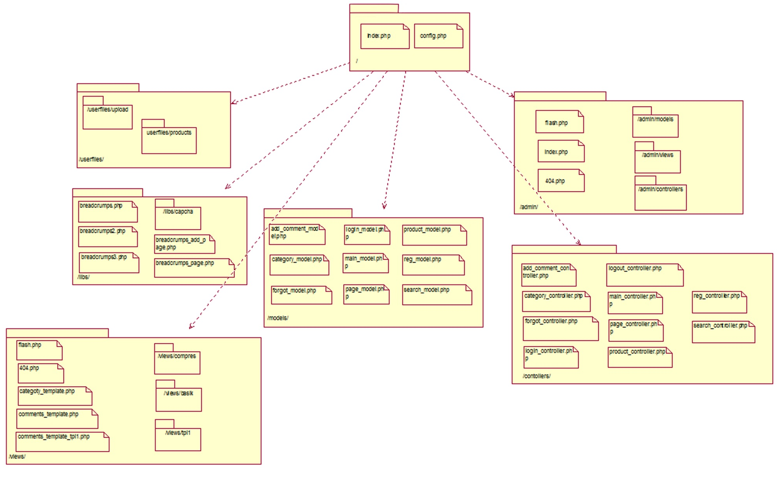
Рисунок В.1 – Файловая структура разрабатываемого сайта

Продолжение приложения В

Группы пользователей
Предусматриваются две группы пользователей интернет-каталога:
1) Администраторы: имеют права на редактирование контента сайта и интернет-каталога;
2) Обычные пользователи могут оставлять комментарии к товарам и просматривать содержимое сайта.

Дизайн сайта
Интерфейс должен быть интуитивно понятный, обеспечивать удобный поиск автозапчастей в интернет-каталоге, быть в едином стиле, а так же должны быть использованы светлые тона.

Навигация по сайту

Основное навигационное меню
Главное меню должно быть доступно на всех страницах сайта и содержать ссылки на все его страницы.
В личном кабинете администратора главное меню отображает 2 страницы: общие настройки сайта и переход в пользовательскую часть сайта.

Дополнительная навигация по сайту
В пользовательской части сайта: боковое меню обеспечивает переход по разделам интернет-каталога автозапчастей, а так же переход на регистрационную форму.
В администраторской части сайта: боковое меню содержит настройки управления товарами интернет-каталога и управление страницами сайта.

Продолжение приложения В

Описание страниц сайта

Описание статических страниц
- Главная страница сайта отображает все автокомпрессоры и комплектующие, которые есть в наличии;
- Страница карточки товара содержит всю информацию о запчасти, а так же возможность оставить комментарий;
- Страница «О компании включает в себя информацию об организации;
- Страница «Контакты» содержит адрес, номер телефона и указания о месте расположения организации на карте.

Основные функции сайта
- добавление, удаление и изменение контента на сайте и данных в интернет-каталоге в профиле администратора;
- регистрация и аутентификация пользователей;
- восстановление пароля;
- сохранение учетных данных во время аутентификации;
- добавление комментариев к товару;
- выпадающий список результатов при вводе запроса в строке поиска.

Руководство пользователя
Перечень подлежащих разработке комплектов и видов документов:
- Описание автоматизируемых функций.
- Технико-экономическое обоснование.
- Техническое задание.

Продолжение приложения В
Вся документация должна быть подготовлена и передана как в печатном, так и в электронном виде c помощью программы Microsoft Word.

Назначение интернет-каталога автозапчастей
Интернет-каталог является хранилищем для массива данных об автокомпрессорах и комплектующих, а так же обеспечивает создание спроса на покупку автозапчастей.

Условия использования сайта
У всех групп пользователей для корректной работы сайта нужен доступ в Интернет.

Подготовка к работе

Порядок загрузки данных
Доступ к административному профилю имеет только группа администраторов, все остальные пользователи имеют доступ только к пользовательской части сайта.
Профиль администратора позволяет редактировать данные с помощью средств программного интерфейса без прямого доступа к базе данных интернет-каталога.

Проверка работоспособности
Проверка работоспособности сайта осуществляется за счет вывода сообщений об успешном выполнении операции, либо об ошибке.

Продолжение приложения В

Описание операций
Рассмотрим подробнее выполняемые операции, представленные в таблице 20, в соответствии с определенными параметрами:
1. Название операции.
2. Условия, при которых возможно выполнение операции.
3. Подготовительные действия.
4. Основные действия в требуемой последовательности.
5. Заключительные действия.
Таблица В.1 - Описание операций, выполняемых на сайте администратором
Название операции | Условия выполнения операции | Подготовитель-ные действия | Основные действия | Заключитель-ные действия
Измене-ние курса доллара | - число с плавающей точкой (2 знака после запятой), либоцелое число  - изменение значения данного поля | Получение информации об изменении курса доллара | Изменить значение поля курс доллара | Нажать enter для сохране-ния изменения
Измене-ние email админис-тратора | - изменение значения данного поля, соответствую-щего маске email | Получение информации об изменении email админис-тратора | Изменить значение поля email администра-тора | Нажать enter для сохране-ния изменения

Продолжение приложения В

Продолжение таблицы В.1
Название операции | Условия выполнения операции | Подготови-тельные действия | Основные действия | Заключитель-ные действия
Редакти-рование количес-тва това-ров на странице | - целое число;  - изменение значения дан-ного поля |  | Изменить значение поля количество товаров на странице | Нажать enter для сохранения изменения
Измене-ние наз-вания сайта | - изменение или добавле-ние символь-ного значения; | Сообщение об измене-нии названия сайта | Изменить значение поля название сайта | Нажать enter для сохранения изменения
Измене-ние темы оформле-ния сайта | - открытие выпадающего списка тем |  | - Открыть выпадающий список тем  - Выбрать нужную тему | Нажать enter для сохранения изменения
Быстрое редакти-рование позиции страницы | - целое число  - изменение значения поля | Появление необходи-мости в перестанов-ке страниц | Изменить значение поля позиция страницы | Нажать enter для сохранения изменения
Удаление страницы | - наличие страницы в базе данных | Страница потеряла свою актуаль-ность | - Открыть список страниц  - Нажать иконку удаления страницы напротив позиции, которую нужно удалить | Подтвердить удаление во всплывающем окне, нажав кнопку «ок».

Продолжение приложения В

Продолжение таблицы В.1
Название операции | Условия выполнения операции | Подготови-тельные дей-ствия | Основные действия | Заключитель-ные действия
Полное редакти-рование отдель-ной стра-ницы | - заполнение обязательных полей  - изменение значения хотя бы одного из полей | Необходимость в изменении содержания страницы | - Выбрать страницу сайта из списка  - Нажать на иконку редакирования страниц, чтобы открыть форму редактирова-ния  - Заполнить обязательные поля | Нажать кнопку «Изменить» для сохранения изменения
Добавле-ние стра-ницы | - заполнение обязательных полей  - отсутствие дублирующих записей в базе данных | Необходи-мость в добавлении новой страницы | - Выбрать добавление страницы в боковом меню  - Открыть форму добавления страницы  - Заполнить обязательные поля | Нажать кнопку «Добавить» для сохранения изменения

Продолжение приложения В

Продолжение таблицы В.1
Название операции | Условия выполнения операции | Подготови-тельные действия | Основные действия | Заключитель-ные действия
Быстрое редакти-рование цены товара | - число с плавающей точкой (2 знака после запятой), либо целое число  - изменение значения поля | Изменение стоимости товара | Изменить значение поля цена товара | Нажать enter для сохранения изменения
Удаление товаpа | - наличие товара в базе данных | Товар перестал пользовать-ся спросом или полнос-тью распро-дан | - Открыть список товаров  - Нажать иконку удаления товара, напротив позиции, которую нужно удалить | Подтвердить удаление во всплывающем окне, нажав кнопку «ок».
Редакти-рование отдельно-го товара | заполнение обязательных полей  - отсутствие дублирующих записей в базе данных | Изменение сведений о товаре | - Выбрать товар из списка  - Нажать на иконку редактирования товара  - Заполнить обязательные поля | Нажать кнопку «Изменить» для сохранения изменения

Продолжение приложения В

Продолжение таблицы В.1
Название операции | Условия выполнения операции | Подготови-тельные действия | Основные действия | Заключитель-ные действия
Добавле-ние ново-го товара | - заполнение обязательных полей  - отсутствие дублирующих записей в базе данных | Поступле-ние нового товара | - Выбрать добавление товара в боковом меню  - Открыть форму добавления товара  - Заполнить обязательные поля | Нажать кнопку «Добавить» для сохранения изменения

Согласование и подписи сторон
Техническое задание согласовано и принято в разработку.

Исполнитель: Заказчик:
___________ (Вологжанина В.С.) ___________(Бакулин С.А.)
(подпись) (подпись)

М.П. М.П.

Акт о внедрении web-сайта для ООО СК «Техцентр»,
разработанного в выпускной квалификационной работе по теме:
Проектирование и разработка розничного интернет-каталога автозапчастей студентом Вятского Государственного Университета

Настоящий Акт свидетельствует, что веб-сайт, разработанный Вологжаниной Вероникой Сергеевной внедрен в Общество с Ограниченной Ответственностью Сервисную Компанию «Техцентр».
Процесс внедрения проходил с 19 июня по 5 июля 2019 г.
Заявленные характеристики системы предполагали наличие следующих возможностей:
1. Использование Web-технологии для размещения сайта в сети Интернет;
2. Разграничение прав доступа пользователей;
3. Возможность просмотра товаров компании;
4. Возможность написания комментариев к товару;
5. Доступ клиентов к информации о компании;
- Осуществление поиска данных в интернет-каталоге;
7. Использование профиля администратора, позволяющего управлять настройками сайта.
В ходе эксплуатации сайта подтверждено, что он обладает всеми заявленными возможностями и выступает каналом взаимодействия между организацией и ее клиентами.

Зам. Директора М.П. ______________Бакулин С.А.

Приложение Г (обязательное)
Авторская справка

Я, Вологжанина Вероника Сергеевна, автор выпускной квалификационной работы «Проектирование и разработка розничного интернет-каталога автозапчастей» сообщаю, что мне известно о персональной ответственности автора за разглашения сведений, подлежащих защите законами РФ о защите объектов интеллектуальной собственности.
Одновременно сообщаю, что:
- При подготовке к защите (опубликованию) дипломного проекта не использовались источники (документы, отчеты, диссертации, литература и т.п.), имеющие гриф секретности или «Для служебного пользования» ВятГУ или другой организации.
- Данный проект не связан с незавершенными исследованиями или уже с завершенными, но еще официально не разрешенными к опубликованию ВятГУ или другой организации.
- Данный проект не содержит коммерческую информацию, способную нанести ущерб интеллектуальной собственности ВятГУ или другой организации.
- Данный проект не является результатом НИР или ОКР, выполняемой по договору с организацией.
- В предлагаемом к опубликованию текста нет данных по незащищенным объектам интеллектуальной собственности других авторов.
- Согласна на использование результатов своей работы безвозмездно в ВятГУ для учебного процесса.
- Использование моего дипломного проекта в научных исследованиях оформляются в соответствии с законодательством РФ о защите интеллектуальной собственности.

«___»_________2019 г. Подпись автора________/ В.С. Вологжанина /

Сведения по авторской справке подтверждаю

«___»_________2019 г. Заведующий кафедрой________/ Ю.В. Ланских /

Приложение Д (обязательное)

Перечень принятых сокращений

БД – база данных.

ВКР – выпускная квалификационная работа.

ООО СК «Техцентр» – общество с ограниченной ответственностью сервисная компания «Техцентр».

ОЗП – основная заработная плата.

ПО – программное обеспечение.

ПК – персональный компьютер.

ППП – пакетов прикладных программ.

СУБД – система управления базой данных.

ТПР – типовое проектное решение.

ТЗ – техническое задание.

ТЭО – технико-экономическое обоснование.

ФСС – фонд социального страхования.

ФФОМС – Федеральный фонд обязательного медицинского страхо-вания.

ЭТУ – эксплуатационно-технический уровень.

API – application programming interface – программный интерфейс приложения.

ASP – Active Server Pages от Microsoft – технология создания веб-приложений от фирмы Microsoft.

CASE – computer-aided software engineering – набор инструментов и методов программной инженерии для проектирования программного обеспечения.

Продолжение приложения Д

CMS – Content Management System – система управления контентом.

CPU time – Central Processing Unit time – процессорное время.

CSS – Cascading Style Sheets – технология описания внешнего вида документа, использующаяся как средство оформления веб-страниц.

DB2 – Data Base 2 – система управления реляционными базами данных, выпускаемая корпорацией IBM.

FAQ – Frequently Asked Question(s) – часто задаваемые вопросы.

FTP – File Transfer Protocol – протокол передачи файлов по сети.

Html – Hyper Text Markup Language – язык гипертекстовой разметки.

IDEF0 – методология функционального моделирования (англ. function modeling) и графическая нотация, предназначенная для формализации и описания бизнес-процессов.

MariaBD – Maria Data Base – ответвление от системы управления базами данных MySQL, разрабатываемое сообществом под лицензией GNU GPL.

MyISAM – одна из основных систем хранения данных в СУБД MySQL.

MySQL – Му Structured Query Language – свободная реляционная система управления базами данных, которая использует язык структурированных запросов.

MVC – Model-View-Controller – схема разделения данных приложения, пользовательского интерфейса и управляющей логики на три отдельных компонента: модель, представление и контроллер – таким образом, что модификация каждого компонента может осуществляться независимо.

Php – Personal Home Page Tools («инструмент для создания персональных веб-страниц») — скриптовый язык общего назначения, интенсивно применяемый для разработки веб-приложений.

Продолжение приложения Д

PK – primary key – первичный ключ.

PostgreSQL – свободная объектно-реляционная система управления базами данных (СУБД).

SEO – Search Engine Optimisation – оптимизация под поисковые систе-мы.

SQLite – компактная встраиваемая СУБД.

UML – Unified Modeling Language, который является унифицированным языком моделирования.

Библиографический список
- Вендров А.М. Проектирование программного обеспечения экономических информационных систем: Учебник [Текст]: – М.: Финансы и статистика, 2005. - 544 с.
- Вендров А.М. Практикум по проектированию программного обеспечения экономических информационных систем: Учебное пособие [Текст]: – М.: Финансы и статистика, 2006. - 192 с.
- ГОСТ 7.11—78 «Сокращение слов и словосочетаний на иностранных языках в библиографическом описании»
- ГОСТ 7.12 — 77 «Сокращение русских слов и словосочетаний в библиографическом описании.
- Зандстра, Мэтт PHP: объекты, шаблоны и методики программирования [Текст] – М.: ООО «И.Д. Вильямс», 2016. - 576 с.
- Конструктор для создания сайтов Wix [Электронный ресурс]. –Режим доступа: https://ru.wix.com/ (дата обращения: 13.04.19)
- Конструктор сайтов для бизнесса ukit [Электронный ресурс]. –Режим доступа: https://ukit.com/ru (дата обращения: 13.04.19)
- Конструктор для создания сайтов ucoz / База знаний [Электронный ре-сурс]. – Режим доступа: https://www.ucoz.ru/help/ (дата обращения: 13.04.19)
- Крамаренко Т.А., Деменков И.А. , Михеев А.М. Современные информаци-онные технологии / Выбор клиент-серверной СУБД для реализации инфор-мационной системы - 2016. - N24. - с. 11-15. [Электронный ресурс]. – Режим доступа: https://elibrary.ru/item.asp?id=28358852 (дата обращения: 17.04.2019).
- Крупина Т.А., Щербакова С.М. Современные средства разработки интернет-сайтов и Web-приложений. Гуманитарные научные исследования [Электронный ресурс]. – Режим доступа: http://human.snauka.ru/2016/09/16590 (дата обращения: 26.03.2019).
- НОУ ИНТУИТ/ Техническое задание [Электронный ресурс]. – Режим доступа: https://www.intuit.ru/studies/courses/1178/330/lecture/15057 (дата обращения: 17.05.19)
- Проектирование информационных систем. Учебно-методическое пособие к курсовому проектированию для студентов направлений 080500 «Бизнес-информатика» и 230700 «Прикладная информатика» всех профилей подготовки, всех форм обучения / А.А. Голованов. - Киров: ПРИП ФГБОУ ВПО «ВятГУ», 2014. – 61 с.
- Руководство по php [Электронный ресурс]. –Режим доступа: https://www.php.net/manual/ru/index.php (дата обращения: 14.04.19)
- Руководство по php/ Управляющие конструкции / foreach [Электронный ресурс]. – Режим доступа: https://www.php.net/manual/ru/control-structures.foreach.php (дата обращения: 14.04.19)
- Функция trim в руководстве по php[Электронный ресурс]. –Режим доступа: https://www.php.net/manual/ru/function.trim.php(дата обра-щения: 14.04.19)
- Функция echo в руководстве по php[Электронный ресурс]. –Режим доступа: https://www.php.net/manual/ru/function.echo.php (дата обра-щения: 15.04.19)
- Функция htmlspecialchars в руководстве по php[Электронный ресурс]. –Режим доступа: https://www.php.net/manual/ru/function. htmlspecialchars.php (дата обращения: 15.04.19)
- Функция md5 в руководстве по php[Электронный ресурс]. –Режим доступа: https://www.php.net/manual/ru/function.md5.php (дата обра-щения: 15.04.19)
- Функция print в руководстве по php[Электронный ресурс]. –Режим доступа: https://www.php.net/manual/ru/function.print.php (дата обра-щения: 16.04.19)
- Функция hash в руководстве по php[Электронный ресурс]. –Режим доступа: https://www.php.net/manual/ru/function.hash.php (дата обра-щения: 16.04.19)
- Функция date в руководстве по php[Электронный ресурс]. –Режим доступа: https://www.php.net/manual/ru/function.date.php (дата обра-щения: 16.04.19)
- Функция flush в руководстве по php[Электронный ресурс]. –Режим доступа: https://www.php.net/manual/ru/function.flush.php (дата обра-щения: 17.04.19)
- Функция array в руководстве по php[Электронный ресурс]. –Режим доступа: https://www.php.net/manual/ru/function.array.php (дата обра-щения: 17.04.19)
- Функция preg_replace в руководстве по php[Электронный ресурс]. –Режим доступа: https://www.php.net/manual/ru/function. preg_replace .php (дата обращения: 17.04.19)
- Функция include в руководстве по php[Электронный ресурс]. –Режим доступа: https://www.php.net/manual/ru/function.include.php (дата обращения: 17.04.19)
- Функция error_reporting в руководстве по php[Электронный ресурс]. –Режим доступа: https://www.php.net/manual/ru/function.error_reporting .php (дата обращения: 18.04.19)
- Функция empty в руководстве по php[Электронный ресурс]. –Режим доступа: https://www.php.net/manual/ru/function.empty.php (дата обращения: 18.04.19)
- Функция json_encode в руководстве по php[Электронный ресурс]. –Режим доступа: https://www.php.net/manual/ru/function. json_encode .php (дата обращения: 18.04.19)
- Функция json_encode в руководстве по php[Электронный ресурс]. –Режим доступа: https://www.php.net/manual/ru/function. json_encode .php (дата обращения: 18.04.19)
- Функция define в руководстве по php[Электронный ресурс]. –Режим доступа: https://www.php.net/manual/ru/function.define.php (дата обращения: 19.04.19)
- Функция mysql_fetch_assoc в руководстве по php[Электронный ресурс]. –Режим доступа: https://www.php.net/manual/ru/function.mysql_fetch_assoc.php (дата обращения: 19.04.19)
- Функция mysql_fetch_assoc в руководстве по php[Электронный ресурс]. –Режим доступа: https://www.php.net/manual/ru/function.mysql_fetch_assoc.php (дата обращения: 19.04.19)
- Функция ob_start в руководстве по php[Электронный ресурс]. –Режим доступа: https://www.php.net/manual/ru/function.ob-start.php (дата обращения: 20.04.19)
- Функция isset в руководстве по php[Электронный ресурс]. –Режим доступа: https://www.php.net/manual/ru/function.isset.php (дата обращения: 20.04.19)
- Функция die в руководстве по php[Электронный ресурс]. –Режим доступа: https://www.php.net/manual/ru/function.die.php (дата обращения: 20.04.19)
- Руководство по Ruby/ Документация [Электронный ресурс]. –Режим доступа: https://www.ruby-lang.org/ru/documentation/ (дата обращения: 14.04.19)
- Хостинг mchost / Информация о тарифах [Электронный ресурс]. –Режим доступа: https://mchost.ru/services/virtual-hosting/ (дата обращения: 14.04.19)
- Manual Joomla 3.9.6 / Documentation [Электронный ресурс]. –Режим доступа: https://docs.joomla.org/Main_Page (дата обращения: 13.04.19)
- Manual Word Press 5.2 / Documentation [Электронный ресурс]. –Режим доступа: https://codex.wordpress.org/ru:Main_Page (дата обращения: 13.04.19)
- Manual Drupal 8 / Documentation [Электронный ресурс]. –Режим доступа: https://drupal.ru/docs (дата обращения: 13.04.19)
- Manual Python/ Documentation [Электронный ресурс]. – Режим доступа:

https://www.python.org/doc/ (дата обращения: 14.04.19)

